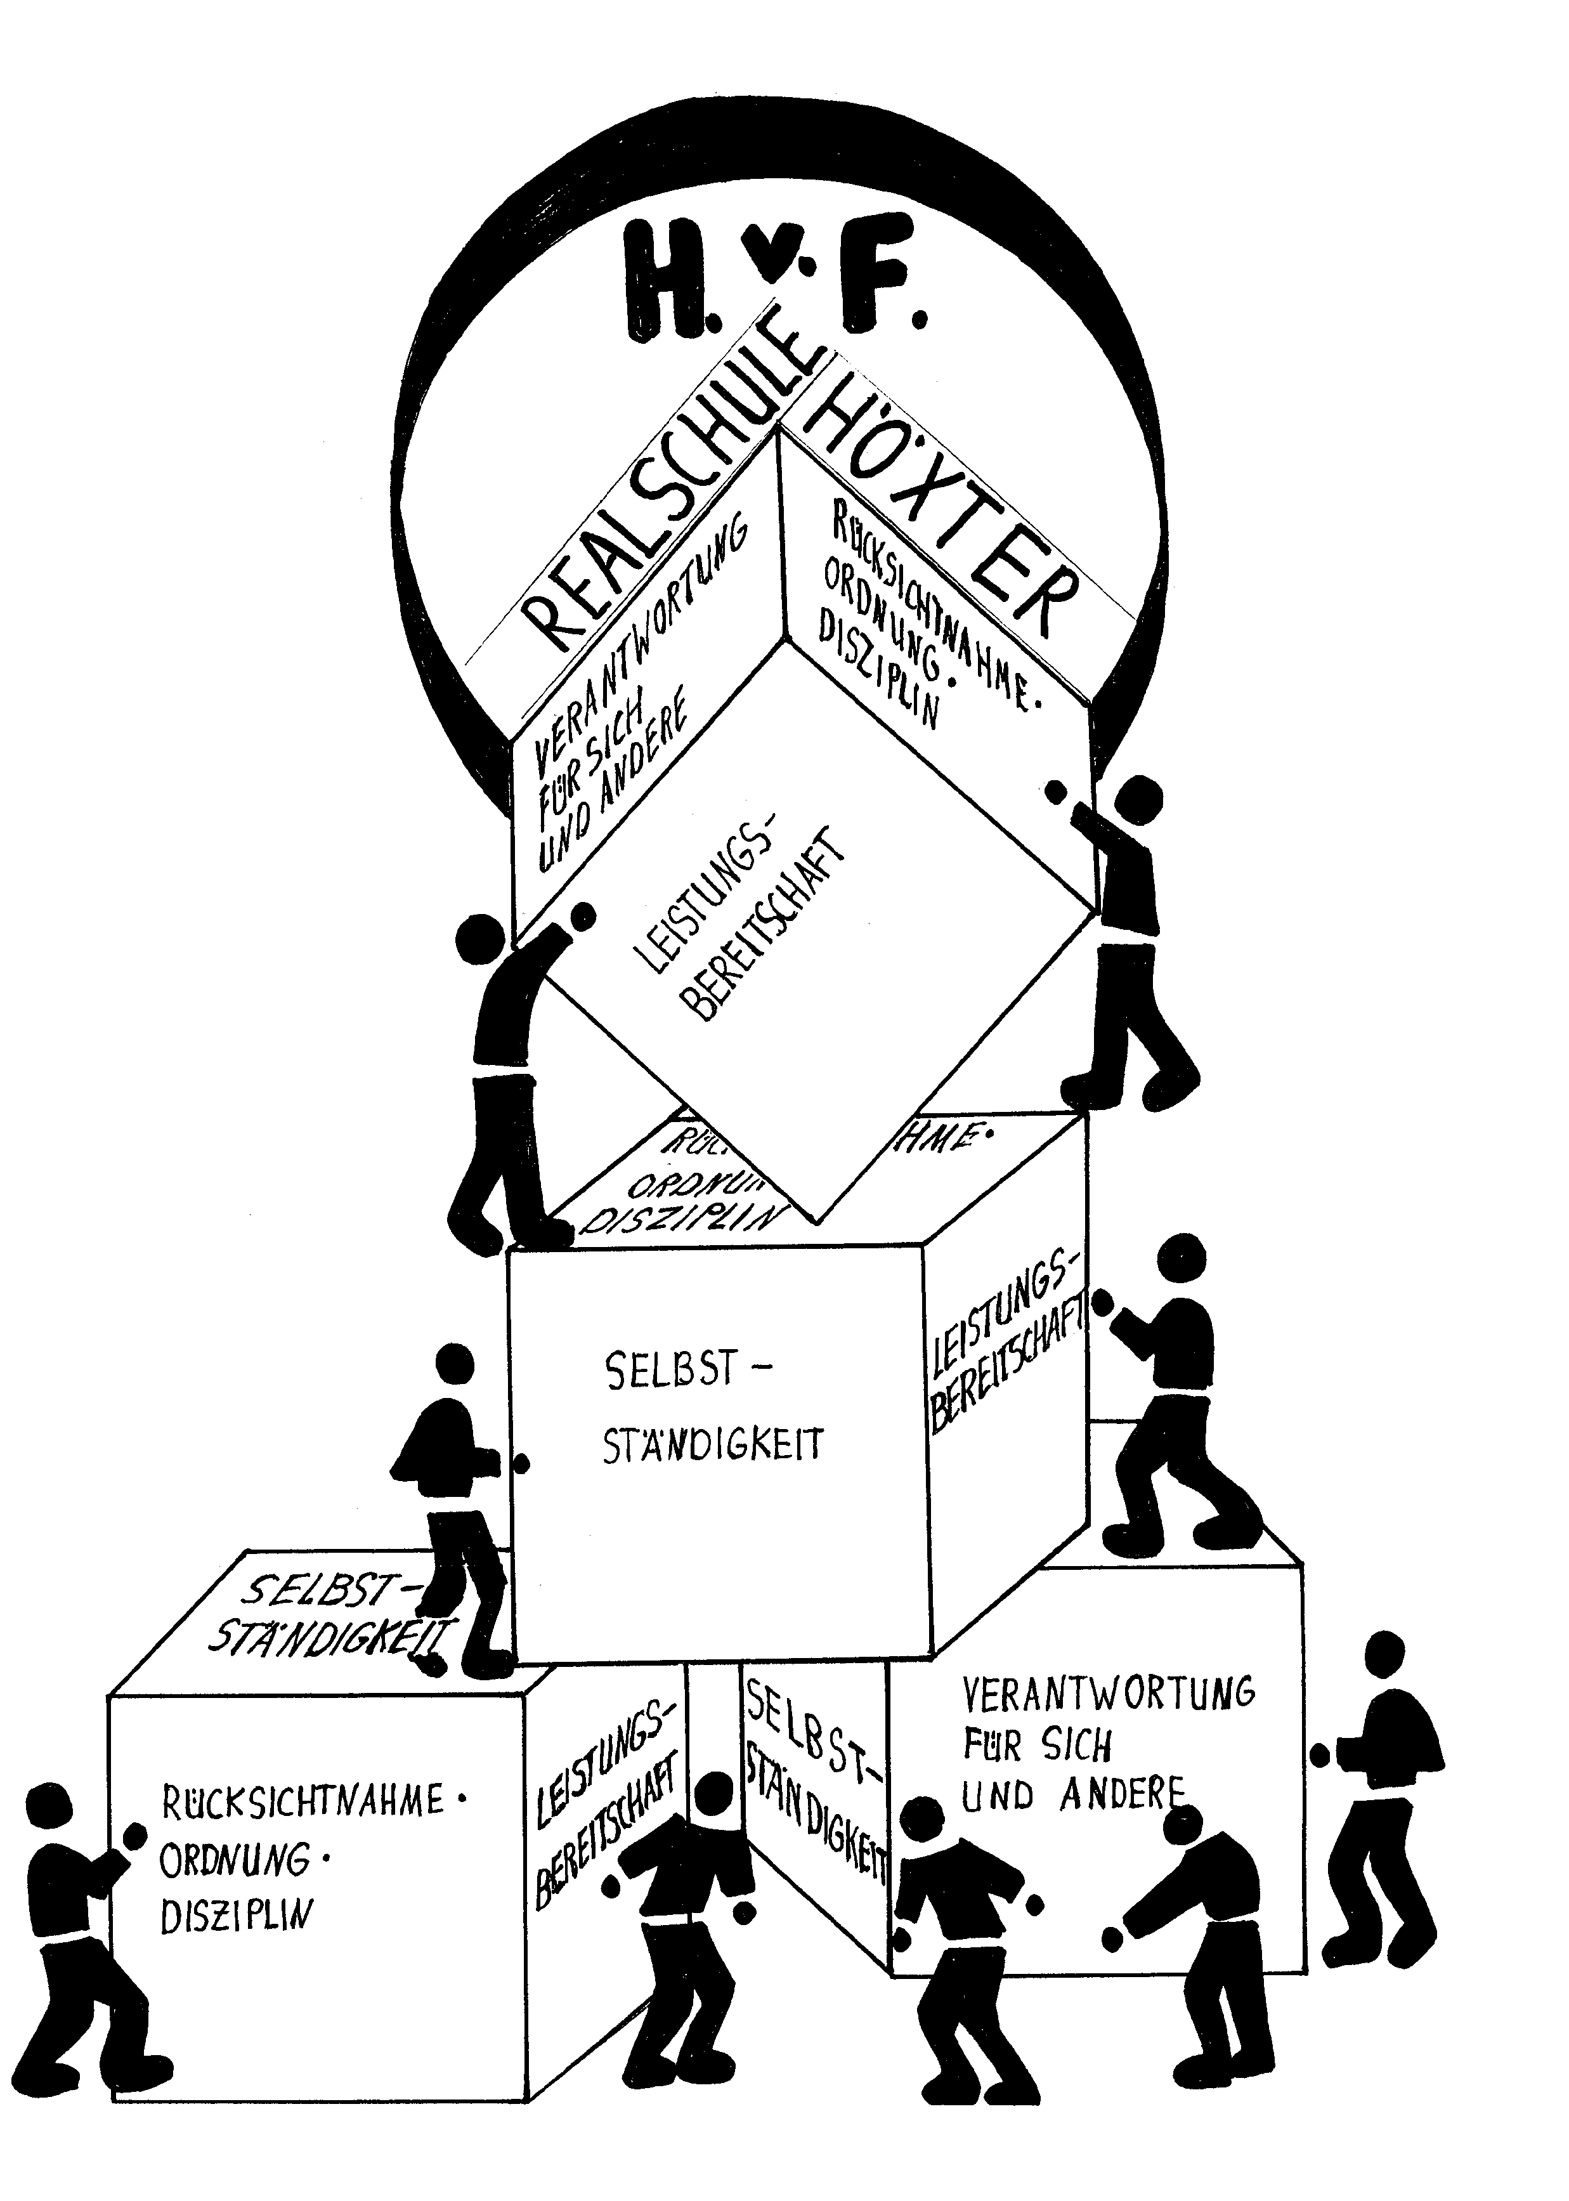

Eine Info-Broschüre für
Schüler & Eltern

ANN-VON-FALLERSLEBEN-SCHU
Inhalt:
- Worte zur Begrüßung
- Kurzvorstellung unserer Schule
- Zum Schulprogramm unserer Schule
- Die Lehrerinnen und Lehrer unserer Schule
- Unsere Schulordnung
- Stunden- und Pausenzeiten
- Über unseren Namenspatron „Hoffmann von Fallersleben“
- Die Einführungswoche an der Realschule Höxter
- „Soziales Lernen“ – Ein Unterrichtsfach an unserer Schule
- „Lernen lernen“
- Wander- und Fahrtenprogramm unserer Schule
- Unsere Ferienregelung
- Das Streitschlichter-Team unserer Schule
- Kopiergeld
- Wörterbuch Englisch
- Unsere Fünftklässler entdecken Corvey
- Informationen zum Sportunterricht
- Unsere Sporthelfer
- Schülerfotos für die Schulhomepage
- Benutzerordnung für die Informatik
- Einwilligung IServ
- Umgang mit ausgeliehenen Schulbüchern
- Schulpflegschaftsspende
- Die Fachschaft „TEXTILGESTALTUNG“ informiert
- Der Förderverein unserer Schule
- Einfache Tipps für den Schulalltag
- Die wichtige Seite für Eltern: Fit fürs Leben
- Hausaufgabenbetreuung und AGs mit dem „Projekt Begegnung“

N-VON-FALLERSLEBEN-SCHU
Herzlich willkommen liebe neue Schülerin, lieber neuer Schüler an der Hoffmann-von-Fallersleben-Schule, Städtische Realschule Höxter.

Die Schüler und Lehrer dieser Schule begrüßen Dich und freuen sich auf viele gemeinsame Erlebnisse während der nächsten Jahre. Im Mittelpunkt steht der Unterricht in den verschiedenen Fächern, auf die Du bestimmt neugierig und gespannt bist. Aber auch viele Erlebnisse in den Pausen, auf Klassenfahrten und Wanderungen werden Deine nächsten Schuljahre prägen. Um Dir und Deinen Eltern einen ersten Einblick in unsere Schule zu geben, haben wir diese Informationen zusammengestellt. Solltest Du oder Deine Eltern eine Information vermissen, bitten wir um einen Hinweis. Du erreichst uns natürlich auch bei Fragen und Problemen jeden Tag im Sekretariat. Deine Eltern können jeden Tag (Mo-Fr) von 7.15 – 12.00 Uhr über das Sekretariat (05271/9637200) einen Gesprächstermin mit uns vereinbaren.

Wir wünschen Dir für die nächsten Jahre viel Erfolg und hoffen auf gute Zusammenarbeit mit Dir.

Liebe Eltern,

wir möchten Sie daran erinnern, dass alle Schülerinnen und Schüler ein einheitliches Hausaufgabenheft benutzen. Darin werden auch Mitteilungen von Eltern an Lehrer und von Lehrern an Eltern vermerkt. Dieses Hausaufgabenheft wird von der Schule bestellt und bildet den ersten Schritt zum „Lernen lernen“. Bitte geben Sie Ihrem Kind in der ersten Schulwoche dafür 2,30 € mit, die vom Klassenlehrer eingesammelt werden.

Für den täglichen Schulalltag empfehlen wir Ihren Kindern ein Etui mit folgender Grundausstattung:

- Füller mit Ersatzpatronen  - Tintenkiller  - Bleistift  - Anspitzer  - Radiergummi | - Lineal  - Buntstifte (Holz oder Filz)  - Klebe-Stift  - Sicherheitsschere mit abgerundeter Spitze

Die für die einzelnen Fächer notwendigen Materialien (insbesondere Hefte) werden in den nächsten Tagen von den jeweiligen Fachlehrerinnen und –lehrern bekannt gegeben.

Bitte achten Sie darauf, dass die Pausenverpflegung Ihrer Kinder angemessen verpackt wird. Wir empfehlen Butterbrotsdosen und auslaufsichere (!) Trinkflaschen.

Wir wünschen Ihren Kindern und Ihnen einen guten Start bei uns an der Realschule und freuen uns auf eine erfolgreiche Zusammenarbeit mit Ihnen.

Für die Schulgemeinschaft: Höxter, im August 2020

C. Arendes  (Konrektor)) | R. Beverungen  (Erprobungsstufenkoordinator)
Kurzvorstellung unserer Schule (Stand 08/2020):

Name: Hoffmann-von-Fallersleben-Schule
Städtische Realschule Höxter

Adresse: An der Steinmühle 2
37671 Höxter
Tel.: 05271 / 9637200
Fax: 05271 / 9637220
www.realschule-hoexter.de

Schüler und Lehrer: Unsere Schule ist zwei- bis vierzügig. 33 Lehrerinnen und Lehrer unterrichten ca. 440 Schülerinnen und Schüler in 17 Klassen.

Schulleitungs- und
Verwaltungsteam: Herr Arendes Realschulkonrektor
Frau Bertels Sekretärin
Frau Krawinkel Sekretärin
Herr Gessinger Hausmeister

Unterricht: Der Unterricht beginnt um 7.35 Uhr und endet i. d. R. um 12:55 Uhr, für viele Klassen auch um 13:45 Uhr. Freiwillige AGs finden an mehreren Tagen in der Woche, i. d. R. von Montag bis Donnerstag statt. Der Samstag ist unterrichtsfrei.

Differenzierung: | - in Klasse 6 neben Englisch (ab Klasse 5) als weitere Fremdsprache Französisch  - ab Klasse 7 Neigungsschwerpunkt für vier Schuljahre: Französisch oder Biologie oder Sozialwissenschaften oder Kunst Die Anzahl der Kursangebote richtet sich nach der jeweiligen Schülerzahl pro Jahrgang.  - das gewählte Fach ist neben Deutsch, Englisch und Mathematik viertes Hauptfach mit schriftlichen Klassenarbeiten  - daneben werden ab Klasse 9 ergänzend zu den grundlegenden Fächern Ergänzungsstunden angeboten, die der Förderung individueller Stärken und Schwächen dienen  Außerdem gibt es noch einen zweistündigen Ergänzungsunterricht wahlweise in den Fächern Musik, Textilgestaltung, ITG und Technisches Zeichnen. Diese Kurse werden für ein Jahr gewählt. Das Differenzierungsangebot erlaubt also die Abdeckung einer breiten Palette von Neigungen und Interessen neben den Grundkursen in den klassischen Fächern.

Zum Schulprogramm unserer Schule:
Das Schulleben wird nicht nur von Unterrichtsfächern nach klassischem Muster bestimmt. Folgende Schwerpunkte prägen das Schulprofil der Hoffmann-von-Fallersleben-Realschule entscheidend mit (Beispiele in Klammern):
- Gesundheitserziehung
- Streitschlichter-Projekt
- Soziales Lernen in Kl. 5 (ganzjährig)
- Pausensport mit Sport- und Spielgeräten auf dem Schulhof, angeleitet durch ausgebildete Sporthelfer
- gesunde Ernährung: Projekt „Gesundes Frühstück“
- Spiel- und Sportfeste (Bundesjugendspiele, Erwerb von Lauf-, Schwimm- und Sportabzeichen, SV-Turniere in mehreren sportlichen Disziplinen); Teilnahme an zahlreichen Mannschaftswettbewerben auf Kreis- und Bezirksebene in sportlichen Disziplinen, die - je nach Lehrerversorgung - angeboten werden
- in Kooperation mit dem Projekt Begegnung gGmbH Durchführung von sportlichen und künstlerischen Arbeitsgemeinschaften am Nachmittag
- Teilnahme an Bundes- und Landeswettbewerben in den künstlerischen, geschichtlichen, naturwissenschaftlichen und sprachlichen Bereichen (in mehreren Bereichen wurden schon Landes- und Bundespreise gewonnen)
- Projekttage und Schulfeste
- periodische Projekte wie Schulhof-, Schulgebäude und Klassenraumgestaltung außerschulische Lernorte (z.B. Betriebsbesichtigungen, Besuch von Ausstellungen, Freilicht- und anderen Museen, Theatervorstellungen, Kraftwerken, öffentlichen Einrichtungen usw.)
- Fahrtenprogramm (je nach Klassenstufe Wandertage, Wander- und Studienfahrten, Austausch mit Frankreich, Ungarn, Kroatien)
- Angebote für bestimmte Klassen oder Gruppen (Vorlesewettbewerb, SV-Seminare, Seminare zur Suchtprophylaxe, Präventionsseminare mit Donum Vitae, Verkehrserziehung)
- Berufswahlvorbereitung in den Klassen 8 - 10 (dreiwöchiges Berufspraktikum in der 9. Klasse, Besuche in den vom Arbeitsamt angebotenen Informationszentren, regelmäßige Berufsberatung durch Mitarbeiter des Arbeitsamtes in unserer Schule; Kooperationen mit hiesigen Unternehmen des Handels, der Industrie und des sozialen Bereichs)
- im Rahmen der Berufswahlvorbereitung Klasse 7 Teilnahme am
Girls´ & Boys´ Day mit Vor- und Nachbereitung
- verlässliche Hausaufgabenbetreuung an vier Wochentagen bis 15.00 Uhr durchgeführt von den Mitarbeitern des Projekts Begegnung gGmbH

Lehrerinnen und Lehrer unserer Schule Schuljahr 2020/2021)
(mit Kürzel und Fächern)

 | Arendes, Christoph (RKR) | Ar | M, EK
 | Becker, Michael | Bkr | D, GE, PP
 | Bendner, Sarah (Referendarin) | Bdr | D, GE
 | Berends, Peter | Bs | M, PH
 | Bergenroth, Tatjana | Bg | M, CH
 | Beverungen, Roland | Bev | M, EK
 | Bogdanski, Anja | Bog | BI, KR, D
 | Buser, Jan | Bu | Sonderpädagogik
 | Cebul, Oliver | Cb | KR, GE, PK, TEC
 | Drews, Christiane | Dw | D, BI
 | Ewers, Josef | Ew | E, MU
- F | Fechler, Uta | Fe | E, GE, PK
 | Herrmann, Lars | Her | GE, ER, PK, SW
 | Horcicka, Joachim | Ho | SW, D
 | Kindler, Jutta | Kin | E, KU
 | Kittler, Julia | Ktr | D, SP
 | Klose, Annett | Kl | M, PH
 | Leßmann, Karin | Le | M, EK
 | Meibom, Simone | Mb | F, GE
 | Meiß, Katrin | Mei | BI, CH
 | Neitmann, Sigrid | Nei | EK, KR
 | Rengeling, Christin | Rg | HW, TX
 | Ries, Raphaela | Ri | TX, EK
 | Scholle, Thorsten | Scho | M, GE, PK, SW
 | Schübeler, Petra | Schü | D, MU
 | Sievers, Christina | Sv | E, KR
 | Smidt, Dorle | Sm | BI, PH
 | Testanera, Melanie (Referendarin) | Te | TX, ER
 | Voß, Katharina | Vo | E, D
 | Winzig, André | Wi | SP
 | Winzig, Dagmar | Wg | BI, SP
 | Wohlfahrt, Detlef | Wt | D, EK
 | Zimmermann, Wilma | Zi | F, E

Schulordnung der Hoffmann-von-Fallersleben-Realschule
Die Einhaltung dieser von Eltern, Lehrern und Schülern aufgestellten Regeln ermöglicht ein gutes Zusammenleben an unserer Schule, das die Voraussetzung ist für ein erfolgreiches Lern- und Lehrklima. Die Schaffung eines positiven Lernklimas sollte im Interesse eines jeden Schülers und jeder Lehrkraft liegen.

1. Unterricht
  - Stundenraster - Unterricht ist von Montag bis Freitag
1. Std. | 7.35 bis 8.20 Uhr |  | 5. Std. | 11.20 bis 12.05 Uhr
2. Std. | 8.25 bis 9.10 Uhr |  | 6. Std. | 12.10 bis 12.55 Uhr
1. Pause | 9.10 bis 9.30 Uhr |  | 7. Std. | 13.00 bis 13.45 Uhr
3. Std. | 9.30 bis 10.15 Uhr
4. Std. | 10.20 bis 11.05 Uhr
2. Pause | 11.05 bis 11.20 Uhr

  - Pünktlichkeit, Leistungsbereitschaft, ausreichende Vorbereitung (Anfertigen der Hausarbeiten, Mitbringen der Lern- und Arbeitsmittel) und Mitarbeit im Unterricht sind selbstverständlich und verpflichtend für alle. Unterrichtsstörungen jeder Art sind nicht erlaubt.
  - Die Schule ist ab 7.00 Uhr geöffnet. Alle Schülerinnen und Schüler halten sich bis 7.30 Uhr in der Pausenhalle auf.
  - Mit dem Vorgong um 7.30 Uhr begeben sich alle Schülerinnen und Schüler zu ihren Unterrichtsräumen oder warten in der Pausenhalle auf den Fachlehrer.
  - Klassensprecher oder Kurssprecher informieren das Sekretariat, falls nach 5 Minuten kein Lehrer im Unterrichtsraum ist.
  - Alle Räume werden nur mit dem Lehrer gemeinsam betreten. Drängeln, Toben und Lärmen vor diesen Räumen stören den Unterricht in den Nachbarklassen.
  - Kann ein Schüler aus nicht vorhersehbaren zwingenden Gründen (Krankheit, extreme
Witterungsverhältnisse ....) nicht am Unterricht teilnehmen, so benachrichtigen die Erziehungsberechtigten sofort das Sekretariat (0 52 71 963-7200). Unmittelbar nach Beendigung des Schulversäumnisses, spätestens am 3. Unterrichtstag, teilen die Erziehungsberechtigten dem Klassenlehrer schriftlich den Grund und die Dauer des Schulversäumnisses mit. Eine Zwischenmeldung ist bei längerem Fehlen, spätestens nach zwei Wochen notwendig. Im Fach Sport ist am Tag der Nichtteilnahme am Unterricht eine Entschuldigung vorzulegen. Arzttermine sollten nur in dringenden Ausnahmefällen vormittags vereinbart werden.
Schüler sind verpflichtet, sich über den versäumten Unterrichtsstoff selbständig zu informieren und diesen unverzüglich nachzuholen.
  - Mobile Kommunikationsgeräte wie Handys usw. sind im Unterricht ausgeschaltet in der Schultasche aufzubewahren. Bei Zuwiderhandlungen/Unterrichtsstörungen zieht es der Lehrer ein. Der Schüler erhält es beim 1. Verstoß am Ende des Unterrichtstages zurück, beim 2. Verstoß müssen die Eltern bzw. Erziehungsberechtigten das Handy bei der Schulleitung nach Absprache abholen. Kommunikationsgeräte dürfen im Unterricht nur nach Absprache mit dem Lehrer benutzt werden.

2. Pausen
2.1 In den 5-Minuten-Pausen wechseln die Schülerinnen und Schüler – falls notwendig - zügig zu den neuen Unterrichts-/Fachräumen. Zu Beginn der großen Pausen verlassen alle Schüler zügig die Klassenräume und Flure (Klassen 5 - 7: Westhof, Klassen 8 - 10: Osthof). Unterrichts- und Fachräume werden abgeschlossen. Die Taschen können an einem mit dem Klassenlehrer vereinbarten Platz abgelegt werden.
  - Das Verlassen des Schulgeländes ist grundsätzlich verboten.

3. Vermeidung von Unfällen, Gesundheitsgefährdungen und Diebstahl
  - Jede Gefährdung von Personen muss vermieden werden und führt zu Konsequenzen. Daher ist auch das Befahren der Schulhöfe mit Fahrzeugen jeder Art während der Schulzeit nicht erlaubt.
  - Für mutwillig und leichtsinnig verursachte Schäden an Mobiliar, Lehr- und Lernmaterial, am
Gebäude und in den Toilettenräumen/Fluren haftet der Verursacher bzw. sein Erziehungsberechtigter. Wer einen Schaden verursacht oder bemerkt, ist verpflichtet, ihn sofort im Sekretariat zu melden.
  - Das Rauchen ist auf dem gesamten Schulgelände verboten. Alkohol und Drogen dürfen weder
mitgebracht noch konsumiert oder weitergegeben werden.
  - Erkranken Schüler an meldepflichtigen übertragbaren Krankheiten, sind die Erziehungsberechtigten verpflichtet, unverzüglich die Schule zu informieren.
3.5 Wertsachen (Fahrkarten ...) und Geldbeträge dürfen nie unbeaufsichtigt gelassen werden. Die Schule übernimmt keine Haftung.
  - Fahrräder müssen ordnungsgemäß und gesichert an den Parkplätzen abgestellt werden. Die Haftung bei Diebstahl und Fahrzeugschäden ist ausgeschlossen, wenn der Schulweg kürzer als ein Kilometer ist.
  - Sauberkeit auf dem Schulgelände, im Gebäude und besonders auf den Toiletten ist unverzichtbar. Jeder Schüler und jeder Lehrer ist verantwortlich für den sparsamen Umgang mit Licht, Heizung, Wasser, ebenso für die Vermeidung von Müll.
  - Jeder Schüler übernimmt gemeinsam mit seinem Lehrer die Verantwortung für die Gestaltung, Sauberkeit und Ordnung im Unterrichtsraum.

4. Konsequenzen bei Verstößen gegen die Schulordnung
Erzieherische Maßnahmen sind die erste Konsequenz bei Verstößen gegen die Schulordnung. Reichen diese Maßnahmen nicht aus oder tritt ein besonders häufiges oder grobes Fehlverhalten auf, so können Ordnungsmaßnahmen gemäß § 53 SchulG Anwendung finden.
Außer den erzieherischen Maßnahmen sind folgende Konsequenzen möglich:

4.1 Nacharbeit (häuslich oder schulisch); Anfertigung von Protokollen, Referaten, schriftl. Ausarbeitungen zum Thema des Verstoßes, schriftl. Reflexionen über die Schulordnung

4.2 Übernahme von zusätzlichen Pflichten:
Einsatz für die Schulgemeinschaft/Unterstützung des Hausmeisters

4.3 Ausschluss
von Klassenveranstaltungen wie Klassenfahrten usw.
vom Pausenhof

Die Schulordnung tritt nach Evaluation gemäß Beschluss der Schulkonferenz vom 10.5.1999 am 2.8.1999 in Kraft.
Anmerkung: Sie wurde im Oktober 2018 evaluiert, an das Schulgesetz angepasst und in der Schulkonferenz am 09.10.2018 beschlossen.

Im Interesse einer besseren Lesbarkeit wird nicht ausdrücklich in geschlechtsspezifischen Personenbezeichnungen differenziert.

Stunden- und Pausenzeiten:

Vorgong | 7.30 Uhr | Einlass; Lernräume werden aufgesucht
1. Std. | 07.35 bis 08.20 Uhr
Pause | 08.20 bis 08.25 Uhr | Eventuell Raumwechsel
2. Std. | 08.25 bis 09.10 Uhr
1. gr. Pause | 09.10 bis 09.30 Uhr
Vorgong | 9.28 Uhr | Lernräume werden aufgesucht
3. Std. | 09.30 bis 10.15 Uhr
Pause | 10.15 bis 10.20 Uhr | Eventuell Raumwechsel
4. Std. | 10.20 bis 11.05 Uhr
2. gr. Pause | 11.05 bis 11.20 Uhr
Vorgong | 11.18 Uhr | Lernräume werden aufgesucht
5. Std. | 11.20 bis 12.05 Uhr
Pause | 12.05 bis 12.10 Uhr | Eventuell Raumwechsel
6. Std. | 12.10 bis 12.55 Uhr
Pause | 12.55 bis 13.00 Uhr | Eventuell Raumwechsel
7. Std. | 13:00 bis 13:45 Uhr

Über unseren Namenspatron „Hoffmann von Fallersleben“

Seit dem 29. 11. 1986 heißt die Städtische Realschule Höxter offiziell  Hoffmann-von–Fallersleben–Schule, Städt. Realschule Höxter.  Die Schülerschaft unserer Schule hatte damals einen Namen gesucht, der einen Bezug zu Höxter hatte. In Hoffmann von Fallersleben, dem Germanisten, dem Dichter, dem Bibliothekar in Corvey und dem Verfasser des „Liedes der Deutschen“ hat sie eine solche Persönlichkeit gefunden. | 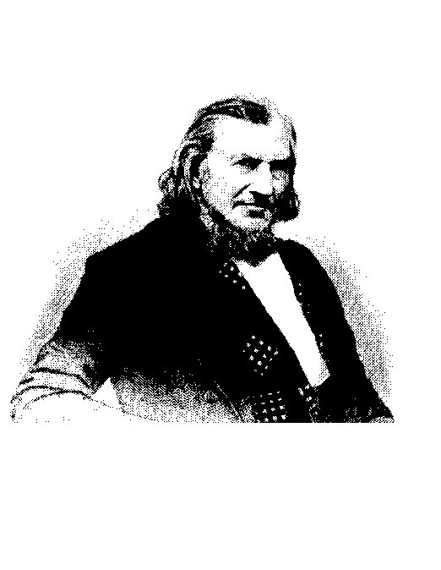
Chronik seines Lebens
1798 Geburt in Fallersleben am 2. April
ab 1816 Studium der Theologie und der Alten Sprachen in Göttingen
ab 1819 nach einer Begegnung mit Jakob und Wilhelm Grimm Studium der
deutschen Sprache, Literatur und Kunstgeschichte in Bonn
- außerordentlicher und
- ordentlicher Professor für deutsche Sprache und Literatur in Breslau
1841 Verfassen des „Liedes der Deutschen“ am 26. August auf Helgoland
(seit 1922 Nationalhymne in der Weimarer Republik und seit 1952 die Hymne der Bundesrepublik Deutschland)
- Entlassung aus dem Dienst in Breslau
  - politische Verfolgung und Wanderleben; zeitweilig (1845) war Hoffmann sogar „Kuhhirt“ auf dem mecklenburgischen Rittergut Buchholz.
Zu jener Zeit wird Hoffmann von Fallersleben zum „Meister des deutschen Kinderliedes“.
- Hoffmann heiratet seine 18jährige Nichte Ida zum Berge.

1860 Schlossbibliothekar in Corvey im Dienste des Herzogs Viktor von
Ratibor, Fürst von Corvey
- Tod in Corvey am 19.01.
Heinrich Hoffmann von Fallersleben ist auch ein politischer Dichter; als kritischer Demokrat setzte er sich mit den politischen Verhältnissen seiner Zeit, mit Fürstenwillkür und Adelsherrschaft auseinander, einer Zeit, in der es gefährlich war, von Freiheit zu sprechen. So verlor er seine Professur (ohne Pension) und musste sich mühsam durchs Leben schlagen (39mal ausgewiesen). Die Krönung seiner gesamten vaterländischen Lyrik ist das „Deutschlandlied“, in dem er seinem Traum von einem einigen und freien Vaterland Ausdruck verlieh.

  - Hoffmann von Fallersleben ist ebenso berühmt durch seine Volks- und Kinderlieder, in denen des Dichters tiefe Verbundenheit und Liebe zur Natur, zur Seele der Kinder und zu seinem Volk deutlich wird:
Summ, summ, summ, Bienchen summ herum - Ein Männlein steht im Walde - Alle Vögel sind schon da - Kuckuck, Kuckuck ruft aus dem Wald - Morgen kommt der Weihnachtsmann - O wie ist es kalt geworden - Abend wird es wieder - Winter ade – Und in dem Schneegebirge – Ein Vogel wollte Hochzeit machen – u. a.
Über 550 Lieder sind es gewesen.

  - 1860 erhält der stellungslose Professor aus Breslau auch durch die Fürsprache von Franz Liszt die Stelle des Bibliothekars in Corvey gegen ein Jahresgehalt sowie freie Heizung und Wohnung. Er empfindet gegenüber dem Herzog eine große und tiefe Dankbarkeit.

Seiner Aufgabe in Corvey widmet sich Hoffmann von Fallersleben mit außerordentlicher Hingabe. Er verwaltet die Büchersammlung der 3.600 Bände der Landgrafen von Hessen-Rotenburg (weitgehend Unterhaltungsliteratur in deutscher, englischer und französischer Sprache; er nannte diese den ‚Krebsschaden‘ ), die 1825 – 1833 von Rotenburg nach Corvey geschafft worden war, in 15 Räume mit 200 Schränken des Nordtraktes des Klosters, wo die Wohn- und Repräsentationsräume der Corveyer Fürstäbte im Stil des Biedermeier umgestaltet worden waren. Als erstes kaufte Hoffmann wichtige Urkunden aus dem Corveyer Klosterarchiv, die nach den Säkularisation 1803 in private Hände gelangt waren, zurück. – Er kauft wertvolle Einzelwerke, Prachtbände und wissenschaftliche Literatur dazu. Die Corveyer Bibliothek sollte die Bedeutendste Deutschlands werden, eine „Quelle der Belehrung und anregender und ergötzlicher Unterhaltung“. – Er erstellt einen alphabetischen Katalog und führt einen vor ihm angefangenen systematischen Katalog weiter. Die Arbeit brachte ihm auch Zerstreuung und Trost in seiner Einsamkeit, nachdem seine Frau Ida schon 1860 gestorben war.
Er selbst nennt den Besuch des preußischen Königs Wilhelms I. am 20. Oktober 1865 in der Bibliothek ein überaus „erfreuliches Ereignis“. Der König schenkte der Bibliothek zwei Werke über Denkmäler aus Ägypten und Äthiopien (herausgegeben 1849-56 in Berlin)

Am 19. 01. 1874 stirbt Hoffmann nach einem zweiten Schlaganfall. 4.000 Trauergäste begleiten den angesehenen und beliebten Toten zu seinem Grab auf dem Klosterfriedhof in Corvey, wo er seine letzte Ruhe neben seiner Frau Ida findet.

Die Stadt Höxter ehrte den berühmten Dichter mit einem Denkmal. Es steht an einem Ende des Walls, der auch den Namen des Dichters trägt.
Fünfmal am Tag ab 8.55 Uhr spielen die Glocken im Rathausturm alle drei Stunden Lieder von Hoffmann von Fallersleben.
In Corvey selbst wird Hoffmann geehrt durch die Hoffmann-von-Fallersleben-Rede am 1. Mai eines jeden Jahres.
Der Festredner, eine bekannte Persönlichkeit des öffentlichen Lebens (der erste war der ehemalige Bundespräsident Roman Herzog), verbindet darin politische und gesellschaftliche Themen aus Vergangenheit, Gegenwart und Zukunft Deutschlands mit dem Wirken und dem Gedankengut Hoffmann von Fallersleben.
Dem Festredner wird die Hoffmann-von-Fallersleben-Plakette verliehen.
Unzählige Freunde und Verehrer besuchen jedes Jahr Hoffmanns Grab auf dem Corveyer Friedhof.

Die Einführungswoche
an der Hoffmann-von-Fallersleben Realschule Höxter
für die Schülerinnen und Schüler der neuen fünften Klassen:

MITTWOCH,  12. August 2020  1. Schultag | Begrüßung der neuen Schülerinnen und Schüler in der Aula:  Klasse 5a: Beginn 07.50 Uhr  Klasse 5b: Beginn 09.20 Uhr  Klasse 5c: Beginn 10.45 Uhr  anschließend Unterricht beim Klassenlehrer:  - allg. Informationen  - Stundenplan  - erster Rundgang  - Austeilen der Fahrkarten  12.55 Uhr: - Unterrichtsschluss
DONNERSTAG,  13. August 2020  2. Schultag | 07.35 Uhr: - Unterrichtsbeginn  Unterricht beim Klassenlehrer:  - Kennenlernspiele  - Klassenregeln  - Bücherausgabe  - Schulrallye  - Sitzordnung  - Verhalten an Bushaltestelle / Bahnhof  - Haus und Schulordnung  - Ideen zur Klassenraumgestaltung  12.55 Uhr: - Unterrichtsschluss
FREITAG,  14. August 2020  3. Schultag | 07.35 Uhr: - Unterrichtsbeginn  - Fachunterricht laut Stundenplan mit einer integrierten Doppelstunde „Lernen lernen“ (Bausteine der Einführungswoche)  - Unterrichtsschluss laut Stundenplan

Ab MONTAG, 17.08.2020 ist Unterricht laut Stundenplan!

Soziales Lernen  Ein Unterrichtsfach an unserer Schule  Gerade in heutigen Zeiten sind Rufe nach sozialer Verantwortung, Teamfähigkeit, gewaltfreier Schule und einer friedlichen und rücksichtsvollen Gesellschaft lauter denn je. All das muss aber erst einmal gelernt werden – auch von unseren Schülerinnen und Schülern. Im Stundenplan der Jahrgangsstufe 5 haben wir eine feste Wochenstunde „Soziales Lernen“ integriert. In diesen Unterrichtsstunden steht vor allem das Themenfeld „Sich als Klasse finden“ im Vordergrund.  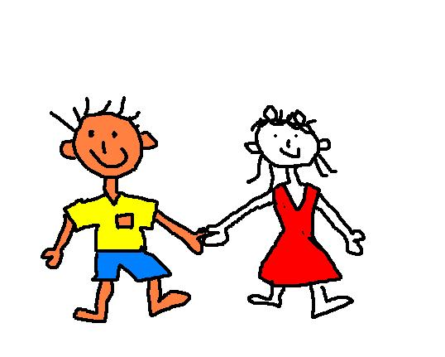 |   Im spielerischen Umgang geht es darum, einander besser kennen zu lernen, sich auf die neuen Klassenkameraden einzulassen und den eigenen Platz in der Klassengemeinschaft zu finden. Darüber hinaus sollen die Schülerinnen und Schüler Gesprächs- und Klassenregeln erarbeiten sowie ihre Kommunikations- und Konfliktfähigkeit verbessern.  Auf dem Zeugnis wird die Teilnahme am Sozialen Lernen mit „teilgenommen“ dokumentiert. Eine Einzelbenotung erfolgt nicht.

„Lernen lernen“
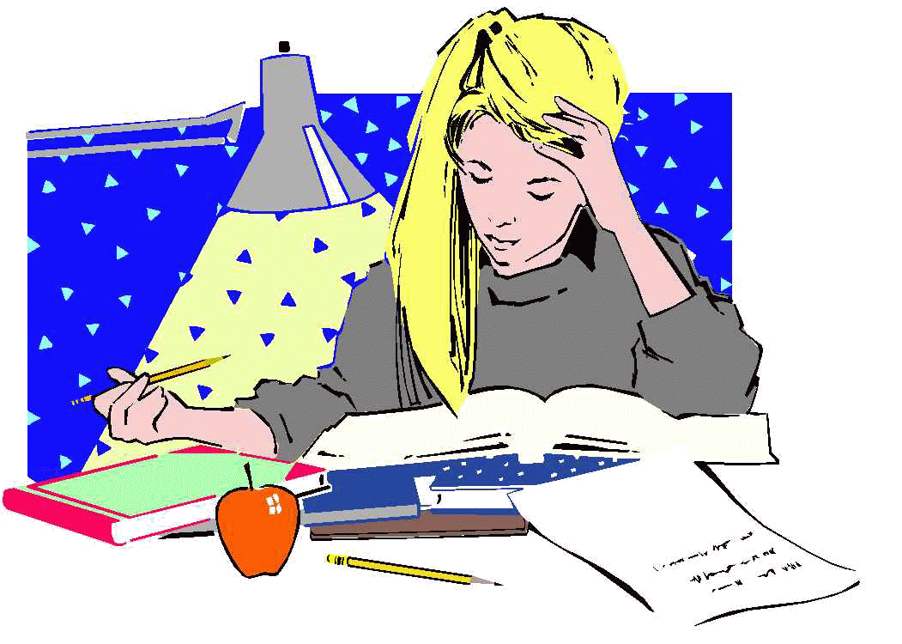
Für ein erfolgreiches Lernen innerhalb der einzelnen Unterrichtsfächer ist das Erlernen von Lernmethoden und einer Organisation des Lernumfeldes von wesentlicher Bedeutung. Die Schüler(innen) sollen lernen, wie man richtig lernt, also „Lernen lernen“.

Hierzu gibt es viele verschiedene Themen, die sogenannten „Bausteine“: So erfahren die Schüler(innen) innerhalb dieser Bausteine zum Beispiel, wie sie sich rechtzeitig und angstfrei auf Klassenarbeiten vorbereiten können oder wie Hausaufgaben sinnvoll angefertigt werden. Auch zu einem zweckmäßig eingerichteten Arbeitsplatz zuhause werden Tipps gegeben. Weitere Bausteine behandeln das Führen von Heften und Mappen, Lesetechniken, die Arbeit mit Nachschlagewerken, Präsentationstechniken (Referate), usw.

Die einzelnen Bausteine werden von Klasse 5 bis 9 teilweise durch den/die Klassenlehrer(in), zumeist aber in verschiedenen Unterrichtsfächern durch die jeweiligen Fachlehrer(innen) durchgeführt. Hierzu wird in Klasse 5 von den Schülerinnen und Schülern (innen) eine Mappe angelegt, die dann von Schuljahr zu Schuljahr durch das Hinzufügen weiterer Bausteine ergänzt werden soll.

D. Smidt (Koordinatorin für „Lernen lernen“ an unserer Schule)

Unser Wander- und Fahrtenprogramm

Schulfahrtenprogramm der Realschule Höxter ab dem Schuljahr 2013/2014 – Beschluss der Schulkonferenz vom 15.10.2013
Ein etwaiger Schulwandertag am Ende des Schuljahres gilt für die Klassen grundsätzlich nicht als Schulfahrt, wenn er kostenfrei bleibt.
Alle Schulfahrten (auch Jahrgangsfahrten/Abschlussfahrten) müssen in der 1. Klassenpflegschaftssitzung des Schuljahres beschlossen werden, Fahrten über €20 und mehrtägig in geheimer Abstimmung.
Alle Klassen- und Kursleitungen müssen geplante Fahrten auf Übereinstimmung mit dieser Übersicht prüfen und sämtliche Fahrten des Schuljahres innerhalb von einer Woche nach der Klassenpflegschaft mit Angabe von Reiseziel, Kostenrahmen, Begleitperson und Zeitfenster beantragt haben.
Klasse | Umfang | Ziele | Kosten | Transportmittel | Bezug zum Schulprogramm
5  und  6 | Eine zwei- bis dreitägige Fahrt mit Übernachtung in den 5. oder 6. Klassen  Bis zu 3 weitere Wandertage im Verlauf der Erprobungsstufe | ca. 100km  Umkreis | Bis zu 150,00 €  in der gesamten  Erprobungsstufe, davon max. 100 € für die mehrtägige Fahrt | Bahn, Bus, Schiff  *Radtour in der 6. Klasse möglich, aber nur nach Lehrgang | 4.1 , 4.2 , 4.8
7 | 1 Wandertag/Wanderfahrt ohne Übernachtung im Klassenverband  bedarfsweise 1 Thementag/Studientag im Klassenverband | ca. 150 km Umkreis  z.B. Harz, Sauerland, Ruhrgebiet, Münchhagen, Steinhuder Meer | bis zu 60,00 € | Rad, Bahn, Bus, Schiff | 4.3, 4.8
8 | 1 Wandertag/Wanderfahrt ohne Übernachtung im Klassenverband  Berufemarkt / Donum Vitae |  | bis zu 60,00 € | Rad, Bahn, Bus, Schiff | 4.3, 4.6, 6.
9 | 1 Wandertag/Wanderfahrt ohne Übernachtung im Klassenverband | ca. 200 km  z.B. Dortmund, Köln Düsseldorf | bis zu 40,00 € | Rad, Bahn, Bus, Schiff | 4.5, 4.6
9 | 2 Thementage f. die Kurse (nach Absprache) eventuell mit Übernachtung | programmbedingt | Bis zu 60,00€ | Rad, Bahn, Bus, Schiff | 4.5, 4.6
10 | Bis zu 5-tägige Wanderfahrt (parallel)  – Herbst - | Inland oder europäisches Ausland | Fahrt, Übernachtung und Frühstück bis zu 200,00 €,  zuzüglich Programmkosten und Tagesverpflegung | Rad, Bahn, Bus, Schiff | 4.6, 3/4, 4.10
10 | Christmas Carol (jahrgangsweise)  - Weihnachten - | Paderborn | bis zu 20,00 € | Rad, Bahn, Bus, Schiff | 4.6, 3/4, 4.10
10 | 1 Studientag (klassenweise), z.B. Wewelsburg, Buchenwald usw.  - Frühjahr/bis Ostern- | programmbedingt | bis zu 30 € | Rad, Bahn, Bus, Schiff | 4.6, 3/4, 4.10
Unterstützung für alle Fahrten aus dem Bildungs- und Teilhabe-Paket möglich.
10 Tage internationale Austauschfahrten nach Frankreich, Ungarn, Kroatien (wenn möglich in der 8.Klasse) – freiwillige Teilnahme, gilt nicht für die Zeit- und Budgetvorgaben

Ferienregelung / Bewegliche Ferientage im Schuljahr 2020/2021

Sehr geehrte Eltern,

im Schuljahr 2020/2021 ist an folgenden Tagen an unserer Realschule schulfrei:

15.02.2021 1. bewegl. Ferientag (Rosenmontag)
14.05.2021 2. bewegl. Ferientag (Tag nach Christi Himmelfahrt)
04.06.2021 3. bewegl. Ferientag (Tag nach Fronleichnam)

Die Ferienregelung im kommenden Schuljahr sieht damit folgendermaßen aus:
(erster und letzter Ferientag werden genannt)
Sommerferien 2020 | Montag, 29.06.2020 bis | Dienstag, 11.08.2020
Herbstferien 2020 | Montag, 12.10.2020 bis | Samstag, 24.10.2020
Weihnachtsferien 2020/21 | Mittwoch, 23.12.2020 bis | Mittwoch, 06.01.2021
Rosenmontag 2021 | Montag, 15.02.2021
Osterferien 2021 | Montag, 29.03.2021 bis | Samstag, 10.04.2021
Ferienbrücke 2021 | Freitag, 14.05.2021 | Tag nach Christi Himmelfahrt
Pfingstferien 2021 | Dienstag, 25.05.2021
Ferienbrücke 2021 | Freitag, 04.06.2021 | Tag nach Fronleichnam
Sommerferien 2021 | Montag, 05.07.2021 bis | Dienstag, 17.08.2021

Wichtige Hinweise zu Beurlaubungen:
- Grundsätzlich muss im Falle eines vorher absehbaren Schulversäumnisses ein Urlaubsantrag an die Schule gestellt werden. Dies sollte immer rechtzeitig geschehen, d.h. mindestens eine Woche vorher. Der Grund für die Beurlaubung muss deutlich werden. Beurlaubt ist der Schüler erst, wenn eine Beurlaubung schriftlich oder im Ausnahmefall mündlich den Erziehungsberechtigten mitgeteilt wurde.
- Beurlaubungen vor und im Anschluss an Ferien sind in der Regel nicht möglich. In besonders dringenden Fällen sollte so rechtzeitig (i. d. Regel mind. 14 Tage vorher) schriftlich ein Antrag an die Schulleitung gestellt werden, dass geprüft werden kann, ob ein Ausnahmefall vorliegt. Es wird dringend empfohlen, eventuelle Beförderungs- und Unterkunftsverträge erst nach Genehmigung der Beurlaubung abzuschließen.
Ich bitte, diese Ferienregelung sowie die Hinweise zu beachten und diese Information sorgsam aufzubewahren.

Mit freundlichen Grüßen

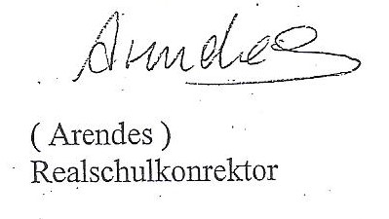

Streitschlichter-Team

Liebe neue Schülerinnen und Schüler,

wir das Streitschlichterteam sind für euch da, um euch bei Konfliktsituationen oder anderen Schwierigkeiten zu helfen.
Wir sind für euch auch in den Pausen da!
Nähere Informationen findet ihr in dem Schaukasten unter dem Vertretungsplan.

Wie kommt es zum Streitschlichtungsgespräch?
- Eigene Entscheidung/ eigener Wunsch
- Empfehlung durch Lehrer
- Empfehlung durch andere Schüler oder Eltern
- Schlichter empfehlen ein Gespräch

Wir lösen eure Konflikte!

Wir sind für euch da, euer Streitschlichterteam!!!

Kopiergeld Höxter, im August 2020

Liebe Eltern,

seit Jahren erheben wir einen Beitrag zu den Kopierkosten in Höhe von 4,00 € pro Halbjahr.

Das Geld wird in den ersten Schulwochen nach Absprache durch die Klassenleitung eingesammelt.

Vielen Dank für Ihre Unterstützung und Ihr Verständnis.

Mit freundlichen Grüßen

Grammarmaster Englisch

Liebe Eltern,

im Namen aller Mitglieder der Fachschaft Englisch möchten wir Sie bitten, den „Headlight Grammarmaster Band 1“ ergänzend zu Schulbuch und Workbook anzuschaffen.

Der Grammarmaster enthält umfangreiche Übungsmaterialien zu den neuen grammatischen Strukturen einer Unit für das Üben zu Hause. Zudem können Regeln nachgelesen werden, die mit Beispielen versehen sind. Wertvolle, motivierende Tipps für das Englischlernen runden die Gestaltung des Grammarmasters ab.

Sinnvollerweise bezieht sich der Grammarmaster auf das im Unterricht angewandte Lehrwerk „Headlight“. Um das Englischlernen zu unterstützen, ist es wichtig, Ihren Kindern möglichst viele Übungsmöglichkeiten anzubieten, um sie in ihrer Fähigkeit, Englisch verstehen und sprechen zu können, bestmöglich zu unterstützen. Die Grundlage hierzu bildet neben einem entsprechenden Wortschatz das Verstehen und Anwenden grammatischer Strukturen.

Wir möchten Sie daher bitten, folgendes Übungsmaterial für Ihr Kind anzuschaffen:

English G Headlight 1 – Grammarmaster.
Cornelsen, ISBN 978-3-06-036095-6
Aktueller Ladenpreis: ca. 8,50 €

Mit freundlichen Grüßen

Die Fachschaft Englisch

Unsere Fünftklässler entdecken Corvey  Begegnung mit Hoffmann-von-Fallersleben  Mit einem Museumskoffer besucht ein/e Corveyer Museumspädagoge/in die Schülerinnen und Schüler unserer Jahrgangsstufe 5. Mithilfe des Kofferinhaltes lernen die jungen Nachwuchsforscher vieles über den früheren Corveyer Schlossbibliothekar, nach dem ihre Schule benannt ist.  Um noch mehr zu erfahren, gehen alle Schülerinnen und Schüler unserer fünften Klassen auf Entdeckungsreise nach Corvey. Die Kinder besuchen u.a. die Fürstliche Bibliothek und das Grab des prominenten Namensgebers der Realschule, Hoffmann-von-Fallersleben. |   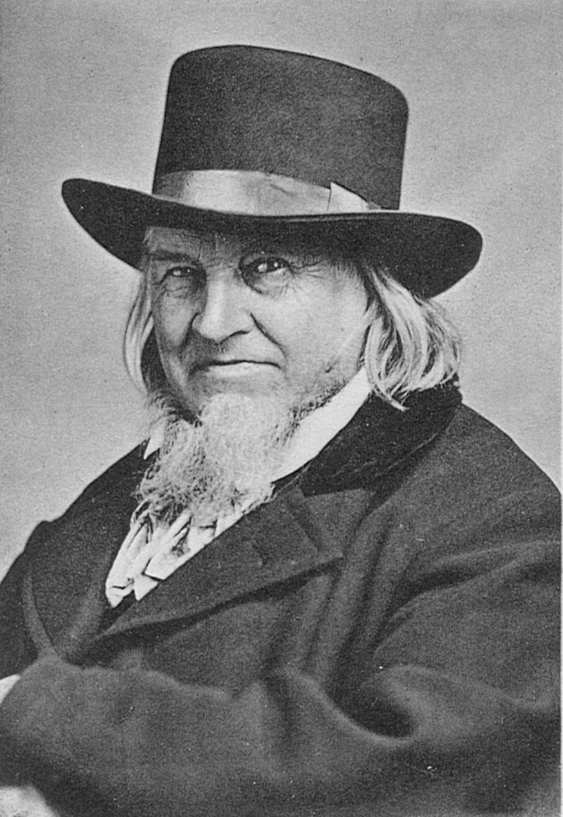

Die Bekanntgabe der genauen Termine erfolgt jeweils zu Beginn des neuen Schuljahres.
Informationen zum Sportunterricht

Liebe Eltern, in den folgenden Artikeln informieren wir Sie über wichtige Regeln, Gesetze und Hinweise zum Sport- bzw. Schwimmunterricht. Mit Ihrer Unterschrift am Ende der Informationen bestätigen Sie diesbezüglich Ihre Kenntnisnahme und erklären dazu Ihr Einverständnis. Bitte geben Sie diese Rückmeldung Ihrem Kind zur Vorlage beim Sportlehrer/ bei der Sportlehrerin mit.

Mit freundlichen Grüßen
Fachschaft Sport

Zum Schwimmunterricht

In diesem Schuljahr nimmt Ihr Kind am Schwimmunterricht teil. Häufig tauchen in dieser Zeit gesundheitliche Probleme (Erkältungskrankheiten u.a.) auf, die eine Teilnahme am Unterricht dann nicht mehr möglich machen. Deshalb möchten wir Ihnen einige Hinweise geben.

  - Vor und nach dem Unterricht duschen sich alle Schüler und waschen sich beide Male gründlich mit Seife, deshalb bitte Waschzeug mitbringen.
  - Nach dem Unterricht haben die Schüler stets genügend Zeit, sich die Haare zu fönen.
  - Besonders in der kalten Jahreszeit ist es wichtig, dass die Kinder nach dem Schwimmunterricht eine Kopfbedeckung tragen. Durch das Fönen ist die Kopfhaut stark erhitzt, bei ungenügendem Schutz können Erkältungskrankheiten auftreten.
  - Zum Schutz vor Fußpilz sollten die Schüler stets die Desinfektionsmöglichkeiten für die Füße benutzen. Empfehlenswert ist es auch, nach dem Schwimmen frische Strümpfe anzuziehen.
  - Im Schwimmbad besteht erhöhte Unfallgefahr, weshalb von den Schülern eine strenge Beachtung der Baderegeln erwartet wird und die Anweisungen des Lehrers unbedingt befolgt werden müssen.
  - Bei Erkältungskrankheiten oder anderen Infektionskrankheiten kommen die Schüler und bringen Sportzeug mit. Es muss aber stets eine Entschuldigung für die Nichtteilnahme vorgelegt werden. Fehlt ein Schüler mehrere Wochen, muss ein ärztliches Attest vorgelegt werden.
  - Teilen Sie dem Fachlehrer bitte mit, ob er im Schwimmunterricht auf Besonderheiten Ihres Kindes achten muss (z.B. Haltungsschäden, Asthmatiker, Diabetiker etc).

Weserkampfbahn / Freibad


In jedem Schuljahr werden von den Sportlehrerinnen/ Sportlehrern die Bundesjugendspiele in der Leichtathletik durchgeführt, welche auf der Weserkampfbahn in Höxter stattfinden (genauer Termin wird Ihnen noch mitgeteilt). Da wir eine große Anzahl an Schülerinnen und Schülern haben, ist aus organisatorischen Gründen eine zeitlich gestaffelte Durchführung in zwei Gruppen nötig. Die erste Gruppe beginnt um 7.45 Uhr, die zweite erst um 9.30 Uhr. Wir sind folglich darauf angewiesen, dass die Schülerinnen und Schüler selbstständig zur Weserkampfbahn gehen.
Gleichzeitig wird die Weserkampfbahn auch gegebenenfalls im Sportunterricht genutzt, um den Sportunterricht, speziell in der Leichtathletik optimaler gestalten zu können. Das neben der Weserkampfbahn gelegene Freibad steht der Schule in den Sommermonaten für den Schwimmunterricht zur Verfügung. Auch diese beiden Anlässe erfordern ein selbstständiges Gehen der Schülerinnen und Schüler zu den Sportstätten.
Mit einer Unterschrift zu Ihrem Einverständnis diesbezüglich erleichtern Sie den organisatorischen Aufwand erheblich und sorgen auch für einen effektiveren Ablauf des Sportunterrichts.

Bewertungskomponenten

Die Zeugnisnote setzt sich aus drei Teilen zusammen:
1/3 - Sozialverhalten und Mitarbeit
1/3 - gezeigte Leistung
1/3 - individueller Lernfortschritt

Regeln im Sportunterricht
Wird gegen eine dieser Regeln verstoßen, darf der Schüler / die Schülerin nicht aktiv am Sportunterricht teilnehmen. Diese Nichtteilnahme bedeutet für diese Stunde eine ungenügende Leistung.
- Lange Haare zusammenbinden.
- Schmuck und Wertsachen ablegen.
- Richtige Sportbekleidung mitbringen und anziehen.
- Piercing abkleben bzw. abdecken.
Wird gegen eine dieser Regeln verstoßen, muss mit anderen Konsequenzen wie Klassenbucheintrag, Stundenprotokoll o.ä. gerechnet werden.
- Kaugummikauen ist in der Sportstunde nicht erlaubt.
- Entschuldigungen werden nur am Tag der Sportstunde beim /bei der Sportlehrer/-in vorgezeigt und akzeptiert.
- Die Turnhalle darf während der Sportstunde grundsätzlich nur nach Abmeldung beim/bei der Lehrer/-in verlassen werden.
- Menstruation ist keine Krankheit, daher ermutigen Sie Ihre Töchter, am Sportunterricht teilzunehmen.
- Den Anweisungen des/der Lehrer/-in ist immer Folge zu leisten.
- Alle Schülerinnen und Schüler müssen Waschzeug (kleines Handtuch, Seife) mitbringen und sich nach der Sportstunde frisch machen.
Bitte unterstützen Sie die Sportlehrer und Sportlehrerinnen, in dem Sie Ihre Kinder darauf hinweisen, diese Regeln zu beachten.

Stand: August 2015

Achtung Brillenträger!

Laut Sicherheitsfördererlass des Landes Nordrhein-Westfalen (Ministerium für Schule und Weiterbildung des Landes Nordrhein-Westfalen, 1. Auflage 2015, S.14) dürfen Brillen nicht zur Gefährdung führen. Aus diesem Grund müssen Schülerinnen und Schüler, die beim Sporttreiben eine Brille benötigen, Kontaktlinsen oder eine sporttaugliche Brille tragen, die aus einem flexiblen Gestell und Kunststoffgläsern besteht und gegen Herunterfallen zu sichern ist. Ab dem Schuljahr 2015/2016 sollte jedes Kind, welches eine Brille benötigt, somit eine sporttaugliche Brille oder Kontaktlinsen tragen. Sollte dies nicht erfolgen, sehen sich die Sportlehrer gezwungen, das Kind vom Sportunterricht auszuschließen.

Auszug aus dem Erlass: Sicherheitsförderung im Schulsport

Therapeutische Hilfsmittel
Therapeutische Hilfsmittel (z. B. Brillen, lose Zahnspangen) dürfen nicht zu Gefährdungen führen und sind ggf. abzulegen. Schülerinnen und Schüler, die beim Sporttreiben eine Brille benötigen, müssen Kontaktlinsen oder eine sporttaugliche Brille tragen. Die Brille muss aus einem flexiblen Gestell und Kunststoffgläsern bestehen und ist gegen Herunterfallen zu sichern. Verfügen Schülerinnen und Schüler nicht über eine geeignete Brille oder können therapeutische Hilfsmittel zu Gefährdungen führen, müssen die Lehrkräfte die sportpraktische Tätigkeit entsprechend einschränken.
(Sicherheitsförderung im Schulsport, Ministerium für Schule und Weiterbildung des Landes Nordrhein-Westfalen, 1. Auflage 2015, S.14)

Name des Schülers / der Schülerin: _______________________________
Klasse: ________

Schwimmunterricht
- Mein Sohn / Meine Tochter leidet an ___________________________ und kann deshalb nicht bzw. nur eingeschränkt am Schwimmunterricht teilnehmen.
- Mein Sohn / Meine Tochter kann uneingeschränkt am Schwimmunterricht teilnehmen.

Sportunterricht
- Ich habe die Informationen zum Sportunterricht zur Kenntnis genommen.

Sporttaugliche Brille
- Ich habe die Informationen über therapeutische Hilfsmittel (speziell Brillen) gelesen und bestätige, dass die Brille meines Sohnes/ meiner Tochter sporttauglich ist
- oder in naher Zukunft angeschafft wird.

Weserkampfbahn
- Ich bin damit einverstanden, dass meine Tochter / mein Sohn den Weg zur Weserkampfbahn / zum Freibad selbstständig zurücklegt.

Höxter, den ___________________ | Unterschrift eines Erziehungsberechtigten

Unsere Sporthelfer  Liebe Schülerinnen und Schüler, | 

wir, die Sporthelfer Eurer neuen Schule, begrüßen Euch ganz herzlich und möchten uns Euch kurz vorstellen.

Wir, die Sporthelfer, sind Schülerinnen und Schüler der 9. und 10.Klassen und sorgen dafür, dass Eure großen Pausen bewegungsfreudig sind.

Ihr könnt in jeder großen Pause Spielmaterial am Fenster unserer Sporthalle gegen Pfand ausleihen, das Ihr bei Rückgabe der Sachen am Ende der Pause zurückbekommt.

Außerdem wird Euch in der ersten Pause (9:10 Uhr bis 9:30 Uhr) die Möglichkeit gegeben in der Sporthalle mit uns kleine Spiele durch zu führen. Dieses Angebot ist im letzten Jahr sehr gut angenommen worden. Wer also Lust hat, kommt einfach zur Sporthallentür, dort erwarten wir Euch und werden Euch dann weitere Infos zum Ablauf geben.

Wir begleiten auch Eure Klassenfahrten z.B. zum Eislaufen und sind Euch beim Lernen der Disziplin behilflich. Oder wir begleiten einen Wandertag. Auch bei Sportveranstaltungen stehen wir zur Verfügung und helfen bei der Durchführung.

Neuigkeiten oder Informationen findet Ihr an unserer Wand, die Euch durch das obige Symbol ins Auge fallen wird.

Wir freuen uns, Euch kennen zu lernen ☺. Für Fragen sind wir für Euch jederzeit erreichbar.

Eure Sporthelfer und Sporthelferinnen

„Schülerfotos auf unserer Homepage“

www.realschule-hoexter.de

Liebe Eltern,

um unsere Homepage etwas lebendiger gestalten zu können, möchten wir gern bei Schulveranstaltungen (wie Projekte, Wanderfahrten, Schulfeste, Bundesjugendspiele, etc.) Fotos von Schülerinnen und Schülern veröffentlichen.
Dazu benötigen wir Ihr schriftliches Einverständnis. Falls Sie damit nicht einverstanden sind, soll sich Ihr Kind bei jeder entsprechenden Schulveranstaltung diesbezüglich bei der fotografierenden Lehrkraft melden.

Dagmar Winzig
(Beauftragte für Öffentlichkeitsarbeit)

---------------------------------------
Bitte ankreuzen und zurück an den Klassenlehrer:

Hiermit stimme ich der Veröffentlichung von Fotos auf der schuleigenen Homepage zu, auf denen mein Kind zu sehen ist. | 
Ich möchte nicht, dass Fotos von meinem Kind auf der schuleigenen Homepage veröffentlicht werden. Mein Kind wird sich dementsprechend bei der fotografierenden Lehrkraft melden. | 

Name des Schülers / der Schülerin: ____________________________________
Klasse: _______________

__________________________________________
Datum und Unterschrift der Eltern

__________________________________________
Datum und Unterschrift des Schülers / der Schülerin

Nutzungsordnung für Informatikräume, PCs und Netzwerkdienste an der Hoffmann-von-Fallersleben-Schule

Inhalt:
1. Geltungsbereich
2. Nutzungsberechtigung
3. Weisungsrecht
4. Verhalten im Computerraum
5. Eingriffe in die Hard- und Software-Installation
6. Nutzung des lokalen Netzwerks
7. Nutzung der Datenkommunikationsmöglichkeiten
8. Zuwiderhandlungen

1. Geltungsbereich
- Diese Nutzungsordnung ist Bestandteil der jeweils gültigen Schulordnung.
- Diese Nutzungsordnung regelt die Arbeit in den Computerräumen der Hoffmann-von-Fallersleben-Schule.
- Die Nutzungsordnung wird in den betroffenen Räumen durch Aushang sichtbar gemacht.
- Die Anerkennung der Schulordnung beinhaltet auch die Anerkennung dieser Nutzungsordnung.
- Das Einverständnis der Erziehungsberechtigten mit der Nutzungsordnung der Hoffmann-von-Fallersleben-Schule wird durch das Unterzeichnen einer Einverständniserklärung dokumentiert, die als auszufüllendes Formular am Ende der Nutzungsordnung beigefügt ist.

2. Nutzungsberechtigung
- Nutzungsberechtigt sind Angehörige und Schüler der Einrichtung im Rahmen der Unterrichtsdurchführung.
- Zugang zu den Computerräumen haben alle Lehrerinnen, Lehrer, Schülerinnen und Schüler, die von den EDV-Betreuern in den sachgerechten Umgang mit den Computern und den zu nutzenden Programmen eingeführt worden sind und denen eine persönliche Benutzerkennung mit zugehörigem Passwort ausgehändigt wurde.
- Gäste dürfen nur dann mitgebracht werden, wenn dazu im vorher die ausdrückliche Genehmigung des unterrichtenden Lehrers eingeholt wurde.

3. Weisungsrecht
- Weisungsberechtigt sind die unterrichtsdurchführenden Fachlehrer und die Systembetreuer.

4. Verhalten in den Computerräumen
- Innerhalb der Computerräume ist den Anweisungen des aufsichtsführenden Personen Folge zu leisten.
- Das Essen, Trinken und Rauchen ist in den Computerräumen generell untersagt.
- Jeder Fachlehrer muss die in der Nutzungsordnung für Schüler relevanten Regeln in der ersten Stunde im Computerraum mit der Lerngruppe besprechen und dabei besonders auf die Konsequenzen von Fehlverhalten hinweisen. Bei Nutzung von PCs, Netzwerk und Informationsdiensten erklären sich Schüler und Erziehungsberechtigte mit der Nutzungsordnung einverstanden. Ein Schüler darf ohne das Vorliegen dieser Einverständniserklärung nicht am Computer arbeiten.
- Die Bedienung der Hard- und Software hat wie im Unterricht erlernt zu erfolgen.
- Veränderungen der Installation und Konfiguration der Arbeitsstationen und des Netzwerkes sowie Manipulationen an der Hardwareausstattung sind grundsätzlich untersagt.
- Daten, die während der Nutzung einer Arbeitsstation entstehen, können in dem zugewiesenen Schülerordner im Netzwerk abgelegt werden.
- Die Verwendung von eigenen Datenträgern ist nur mit ausdrücklicher Genehmigung des Lehrers erlaubt.
- Das Benutzen der Drucker bedarf der Genehmigung durch die aufsichtsführende Person.
- Der Lehrer-Arbeitsplatz ist ausschließlich für die Benutzung durch Lehrer vorgesehen.
- Beim Auftreten von Funktionsstörungen ist sofort der Lehrer zu verständigen.
- Für mutwillig oder fahrlässig entstandene Schäden an Hard- oder Software ist der Verursacher verantwortlich.
- Der ordnungsgemäße Zustand des PCs und des Arbeitsplatzes ist durch Ausfüllen des Rechnerbelegungsprotokolls, das neben jedem Arbeitsplatz liegt, von jedem Schüler zu bestätigen.
- Nach Beendigung der Nutzung muss der Raum ordnungsgemäß verlassen werden. Dabei ist jeder Nutzer für seinen Arbeitsplatz verantwortlich (Programm ordnungsgemäß beenden, abmelden, Gerät/Monitor nicht ausschalten oder herunterfahren, Arbeitsplatz aufräumen, Stuhl ordentlich unter den Tisch stellen).

5. Eingriffe in die Hard- und Softwareinstallation
- An den einzelnen Geräten arbeiten täglich die unterschiedlichsten Personen. Jeder Nutzungsberechtigte erwartet, mit der gewohnten Technik in gewohnter Art und Weise arbeiten zu können. Jeder noch so gut gemeinte Eingriff stellt in erster Linie eine Veränderung dar, die das Ausüben erlernter Tätigkeiten behindert und somit störend wirkt. Er ist deshalb untersagt.

6. Nutzung des lokalen Netzwerks
- Die auf den Arbeitsstationen und im Netzwerk zur Verfügung stehende Software ist Eigentum des Herstellers.
- Die Hoffmann-von-Fallersleben-Schule ist berechtigt, diese Software für Ausbildungszwecke zu nutzen. Eine Nutzung für gewerbliche Zwecke sowie eine Vervielfältigung oder Veräußerung ist nicht gestattet.
- Das Anmelden im Netzwerk (einloggen) ist nur unter dem eigenen Benutzernamen und ggf. mit eigenem Passwort gestattet.
- Jeder Nutzer ist für alle Aktivitäten, die unter seiner Identität (Login-Kennzeichen) ablaufen, voll verantwortlich und trägt ggf. die rechtlichen Konsequenzen.
- Das Ausspähen und Weitergeben von Passwörtern ist streng verboten.
- Die Arbeitsstation, an der sich ein Nutzer im Netz angemeldet hat, darf durch diesen niemals unbeaufsichtigt gelassen werden.
- Alle auf den Arbeitsstationen und im Netzwerk befindlichen Daten (einschließlich persönlicher Daten) unterliegen dem Zugriff der EDV-Betreuer.
- Nach dem Beenden der Arbeit hat sich der Nutzer im Netzwerk abzumelden (ausloggen).

7. Nutzung der Datenkommunikationsmöglichkeiten im Internet und im Intranet
- Netiquette
Die Netiquette (von "Net-Etikette") enthält die Grundregeln zum Umgang mit anderen Netzteilnehmern. Sie verbietet unter anderem persönliche Beleidigung und grobe Verletzung religiöser, weltanschaulicher oder auch ethischer Empfindungen anderer Netzteilnehmer, kommerzielle oder politische Werbung, rassistische und faschistische Äußerungen, Aufforderungen zu Gewalttaten und kriminellen Delikten. Die Netiquette ist bei jeder Form von Kommunikation von dem Nutzer einzuhalten.
- Nutzung von Informationen aus dem Internet
- Die bereitgestellten Informationen können bedingt durch die Art und Weise der Verbreitung keiner hausinternen Selektion unterworfen werden. Sie entstammen weltweit verteilten Quellen und werden durch technisch, nicht inhaltlich, bedingte Vorgänge verbreitet. Sollte sich irgend jemand durch solche Informationen verletzt, entwürdigt oder in anderer Art und Weise angegriffen fühlen, muss er diesen Sachverhalt mit dem Urheber der Information klären. Die Hoffmann-von-Fallersleben-Schule ist in keiner Weise für den Inhalt der über ihren Internet-Zugang bereitgestellten Informationen verantwortlich.
- Den Nutzern ist bekannt, dass die Schule durch die EDV-Betreuer ihrer Aufsichtspflicht gegenüber minderjährigen SchülerInnen durch regelmäßige Stichprobenkontrollen des Datenverkehrs nachkommt. Dazu ist die Schule berechtigt den Datenverkehr in Protokolldateien zu speichern, aus denen Datum und Art der Nutzung und der/die Nutzer(in) festzustellen ist.
- Mit der Einverständniserklärung der Nutzungsordnung erklärt der Nutzer, dass er in der Bundesrepublik für sie illegale Informationen weder laden noch weiterverbreiten wird. Dies gilt insbesondere für Seiten mit gewaltverherrlichendem, pornographischem oder nationalsozialistischem Inhalt.
- Versenden von Informationen in das Internet
- Werden Informationen in das Internet versandt, geschieht das unter der Domain der Hoffmann-von-Fallersleben-Schule. Jede versandte Information kann deshalb durch die Allgemeinheit der Internetnutzer und -betreiber unmittelbar oder mittelbar mit der Hoffmann-von-Fallersleben-Schule in Zusammenhang gebracht werden. Es ist deshalb grundsätzlich untersagt, den Internet-Zugang der Hoffmann-von-Fallersleben-Schule zur Verbreitung von Informationen zu verwenden, die dazu geeignet sind, dem Ansehen der Schule in irgendeiner Weise Schaden zuzufügen.
- Das Absenden von im Internet zur Verfügung gestellten Formularen jeglicher Art, ist nur dann erlaubt, wenn der aufsichtsführende Lehrer dieses Formular eingesehen hat und zum Absenden die ausdrückliche Erlaubnis erteilt hat. Gleiches gilt auch für andere Übertragungsmethoden, bei der persönliche oder schulbezogene Daten transferiert werden sollen.
- Erzeugen von unnötigen Kosten über den Internet-Zugang
- Um einerseits die Kosten gering zu halten und andererseits die Arbeitsbelastung der Betreuer im erträglichen Rahmen zu halten, ist deshalb die Verursachung von unnötigem Datentransfer (Traffic) zu unterlassen.
- Unnötiger Traffic durch Laden von Videos oder Audio-Dateien aus dem Internet ist zu vermeiden, da das die Geschwindigkeit auch für die anderen Netzteilnehmer der Schule negativ beeinflusst.
- Die Erhebung einer Gebührenpauschale für jeden Nutzer behält sich die Schulleitung vor.
- Datenschutz
- Eine Geheimhaltung von Daten, die über das Internet übertragen werden, kann in keiner Weise gewährleistet werden. Die Bereitstellung jedweder Information im Internet auf jedwede Art und Weise kommt damit einer Öffentlichmachung gleich. Es besteht daher kein Rechtsanspruch gegenüber der Hoffmann-von-Fallersleben-Schule auf Schutz solcher Daten vor unbefugten Zugriffen.
- Die EDV-Betreuer behalten sich das Recht vor, die technischen Daten von E-Mails auszuwerten. E-Mails etc. im Hause können von der Systembetreuung eingesehen werden. Dies ist z.B. dann notwendig, wenn falsch adressierte Nachrichten auf dem System liegen bleiben, Nachrichten über einen längeren Zeitraum nicht vom Adressaten abgeholt bzw. gelesen werden, Störungen auftreten oder der Verdacht des Missbrauchs der Datenkommunikationsmöglichkeiten an der Hoffmann-von-Fallersleben-Schule besteht. Im letzteren Falle kann es auch notwendig sein, die Inhalte der bis dato persönlichen User-Verzeichnisse genauer zu prüfen und Protokolldateien über Sitzungsdauer und –zeiten, so wie die Internetnutzung des Benutzers zu analysieren.
- Ein Rechtsanspruch der Nutzer auf den Schutz persönlicher Daten im Netzwerk vor unbefugten Zugriffen gegenüber der Hoffmann-von-Fallersleben-Schule besteht nicht.
- Das Versenden von verschlüsselten Mails (z.B. mit PGP o.ä.) ist nicht gestattet.
- Verbotene Nutzung
- Jeder Benutzer verpflichtet sich, keine Software, Dateien, Informationen, Kommunikationen oder andere Inhalte im Netz beizutragen (hochzuladen), zu senden oder anderweitig zu veröffentlichen bzw. im Netz zu suchen, die folgende Bedingungen erfüllen:
- Gleiches gilt entsprechend für den Download von Dateien oder anderen Informationen:
- Verletzung oder Beeinträchtigung der Rechte Dritter;
- Material, das nach den Umständen und der Einschätzung der Systembetreuung nach besten Wissen und Gewissen geeignet ist, vom gewünschten Empfänger oder Ziel als diffamierend, täuschend, missverständlich, beleidigend, lästerlich, widerlich, anstößig oder unangemessen interpretiert zu werden;
- Bedrohung oder Verunsicherung Dritter;
- Beeinträchtigung der Leistung oder Verfügbarkeit unserer technischen Ressourcen;
- Daten oder Komponenten mit Viren, Würmern, Trojanischen Pferden oder sonstigen schadensverursachenden Inhalten;
- Werbung, Bekanntmachung oder Angebote für Güter oder Dienste aus kommerziellen oder parteipolitischen Gründen, die von der Systembetreuung nicht genehmigt wurden.

8. Zuwiderhandlungen
- Nutzer, die unbefugt Software von den Arbeitsstationen oder aus dem Netzwerk kopieren, machen sich strafbar und können zivil- oder strafrechtlich verfolgt werden.
- Zuwiderhandlungen gegen diese Ordnung können disziplinarische Maßnahmen nach sich ziehen.
- Verstöße gegen die Nutzungsordnung können den Entzug der Nutzungsberechtigung zur Folge haben.
- Die sofortige Sperrung des Accounts des Benutzers, der damit von der praktischen Arbeit am Computer ausgeschlossen ist, kann bei Benutzern erfolgen, die sich schwerwiegend gegen diese Nutzungsordnung verhalten oder diese trotz mehrfacher Ermahnung nicht einhalten. Das kann durchaus den erfolgreichen Abschluss eines Unterrichtsfaches oder einer AG in Frage stellen.
- Reparatur- oder/und Instandsetzungskosten, die sich aufgrund von mutwilliger Manipulation oder Beschädigung von Soft- und Hardware ergeben, können in vollem Umfang von dem verursachenden Schüler bzw. seinen Erziehungsberechtigten eingefordert werden. Darüber hinaus kann die sofortige Sperrung des Accounts des Benutzers, der damit von der praktischen Arbeit am Computer ausgeschlossen ist, erfolgen.
- Die für den Informatikbereich verantwortlichen EDV-Betreuer sind generell berechtigt, bei nachweisbarem Fehlverhalten seitens eines Schülers diesen von der Benutzung der Computer bzw. der Computerräume für eine angemessene Zeit auszuschließen.
- Insbesondere ein Missbrauch des Internetzuganges kann neben dem Entzug der Nutzungsberechtigung für das Netzwerk und die Arbeitsstationen schwere disziplinarische Maßnahmen nach sich ziehen.
- Die durch Missbrauch entstandenen materiellen oder immateriellen Schäden, sowie auch Schäden die dritten Personen zugefügt werden, sind vom Verursachen bzw. dessen Erziehungsberechtigten zu tragen. Darüber hinaus kann der Missbrauch zivil- oder strafrechtliche Konsequenzen mit sich ziehen.

In jedem Einzelfall entscheidet der Fachlehrer über die zu treffenden Maßnahmen in Absprache mit einem Informatikfachlehrer, Netzwerkadministrator oder der Schulleitung.

---  ---  ---  ---  ---  --- Bitte Abtrennen und zurück an den Klassenlehrer ---  ---  --- ---  --- ---  ---

Kenntnisnahme der Nutzungsordnung „Informatik“ am:

Name des Schülers: Klasse:

Unterschrift Schüler:

Unterschrift Erziehungsberechtigter:

Umgang mit ausgeliehenen Schulbüchern:
Die ausgeliehenen Schulbücher haben vorn auf der ersten Seite einen Schulbuchstempel. Darin musst du sofort deinen Namen, deine Klasse und das Schuljahr eintragen. Benutze hierzu einen Kugelschreiber oder Fineliner (keinen Füller!).
Das „Arbeitsheft" für Deutsch und Mathematik, das „Workbook" für Englisch und ab Klasse 6 das Arbeitsheft für Französisch enthalten keinen Schulbuchstempel. Diese Hefte darfst du nämlich behalten. Du musst aber unbedingt sofort deinen Namen vorne darin eintragen (mit Kugelschreiber oder Fineliner).
Innerhalb der ersten beiden Wochen müssen alle ausgeliehenen Schulbücher (außer den oben genannten Arbeitsheften, die du behalten darfst) mit einem Schutzumschlag versehen werden.
Die von der Schule ausgeliehenen Bücher musst du immer sehr sorgsam behandeln, da sie später an weitere Schüler verliehen werden müssen. Bei einer deutlichen Beschädigung oder bei Verlust eines Buches müssen deine Eltern dieses ersetzen.
Falls du Fragen zum Thema „Schulbücher" hast, kannst du dich an deine(n) Klassenlehrer(in) wenden.

Höxter, 31. Juli 2026

Einwilligung in die Nutzung von IServ

Ich/Wir ………………………………………………….. willige/willigen ein, dass
[Name der/des Erziehungsberechtigten]
unser Sohn / unsere Tochter ………………………………………………….. die von der
[Name des Kindes]
Schule zur Verfügung gestellte Kommunikationsplattform IServ nutzen darf.

Wir haben von den Nutzungsbedingungen Kenntnis genommen.

Die Einwilligung ist freiwillig. Sie kann jederzeit für die Zukunft ohne Angabe von Gründen widerrufen werden. Mir / Uns ist bekannt, dass ab diesem Zeitpunkt der Zugang zur Kommunikationsplattform für mein Kind gesperrt und alle bis dahin von meinem Kind selbst gespeicherten Daten unverzüglich gelöscht werden.

……………………………………………………….. ….……………………………….
[Unterschrift der Eltern / der / des volljährigen Schülerin / Schülers] [Unterschrift der Schülerin / des Schülers]

Mir/Uns ist bekannt, dass die Schulleitung im Fall des Verdachts der unzulässigen Nutzung der Kommunikationsplattform, insbesondere im Fall des Verdachts auf Straftaten oder Ordnungswidrigkeiten, im erforderlichen Umfang folgende Maßnahmen durchführen kann:

- Auswertung der System-Protokolldaten,
- Auswertung der im Zusammenhang mit der Internetnutzung entstandenen Protokolldaten,
- Inaugenscheinnahme von Inhalten der E-Mail- und Chat-Kommunikation.
Welche Protokoll- oder Nutzungsdaten zur Aufklärung des Vorgangs ausgewertet werden, entscheidet im jeweiligen Einzelfall die Schulleitung.

Ich/Wir ………………………………..…………………………….. willige / willigen ein, dass
[Name der Eltern / der/des volljährigen Schülerin/Schülers]

in einem der o. g. Fälle die erforderlichen Auswertungen der Protokoll- und Nutzungsdaten erfolgen darf.

Die Einwilligung ist freiwillig. Ohne diese Einwilligung ist die Nutzung der Funktionen
E-Mail, Chat und Internet nicht möglich. Sie kann jederzeit für die Zukunft ohne Angabe von Gründen widerrufen werden. Mir/Uns ist bekannt, dass ab diesem Zeitpunkt der Zugang zu den genannten Diensten für mein Kind/für mich gesperrt und alle bis dahin von meinem Kind/von mir selbst gespeicherten Daten unverzüglich gelöscht werden.

……………………………………………………….. ….……………………………….
[Unterschrift der Eltern / der / des volljährigen Schülerin / Schülers] [Unterschrift der Schülerin / des Schülers]

Schulpflegschaftsspende Höxter, im August 2020

Sehr geehrte Eltern,

seit über 30 Jahren stellen die Eltern unserer Schule unseren Schülerinnen und Schülern auf Beschluss der Schulpflegschaft der Hoffmann-von-Fallersleben-Schule eine Schulpflegschaftsspende zur Verfügung.

Wir möchten Sie herzlich bitten, dass auch Sie sich an dieser Unterstützung der Schularbeit beteiligen, indem Sie Ihrem Kind 3,00 € als Spende für das erste Schulhalbjahr mitgeben. Der Klassenlehrer bzw. die Klassenlehrerin sammelt dieses Geld in den nächsten Tagen ein. Es wird laut Beschluss der Schulpflegschaft von allen Eltern erbeten, die nicht dem Förderverein der Hoffmann-von-Fallersleben-Realschule angehören.

Für das zweite Halbjahr wird das Geld (wiederum 3,00 €) im Februar /März eingesammelt.

Hinweis:
Besuchen zwei oder mehr Kinder einer Familie unsere Schule, so zahlt nur ein Kind, und zwar das älteste Kind!
Sind Sie Mitglied im Förderverein, so wird diese Spende nicht von Ihnen erbeten.

Die Gelder werden nach Beschluss der Schulpflegschaft für Zwecke der Schüler dieser Schule verausgabt, z.B. Zuschüsse für Klassenfahrten an bedürftige Schüler, Prämien für außergewöhnliche Leistungen beim Abschluss der Realschule, Kränze der Mitschüler beim Tode naher Angehöriger, Anschaffung von außergewöhnlichen Lehrmitteln für die Schule auf besonderen Beschluss der Schulpflegschaft.

Diese der Schule zur Verfügung stehenden Gelder machen es möglich, bei unaufschiebbaren Ereignissen sofort zu handeln, ohne für jede Einzelaktion speziell in zeitraubender und damit dem Unterricht wenig förderlicher Manier Geld einsammeln zu müssen.

Wir bitten daher auch Sie um die Unterstützung der Schularbeit.

Mit freundlichen Grüßen

Die Fachschaft „TEXTILGESTALTUNG“ informiert

Liebe Eltern,

laut Beschluss der Schulkonferenz vom 27.05.14 wird ab dem Schuljahr 2015/16 für das Fach Textilgestaltung ein Betrag von 5 € pro Schuljahr von allen Schülerinnen und Schülern eingesammelt und quittiert.

Dieser Betrag deckt die Kosten für das Verbrauchsmaterial wie Stoff, Nähgarn, Wolle, Füllwatte, Perlen, etc. Sollten die Schülerinnen und Schüler mit dem gestellten Material nicht sorgsam umgehen, entstehen diesen Schülern weitere Kosten. Stecknadeln (1 Döschen) und 1 Heft Nähnadeln sind mitzubringen.

Bitte geben Sie Ihrem Kind die 5 € in der ersten Textilstunde mit.

Vielen Dank,
die Fachschaft Textilgestaltung

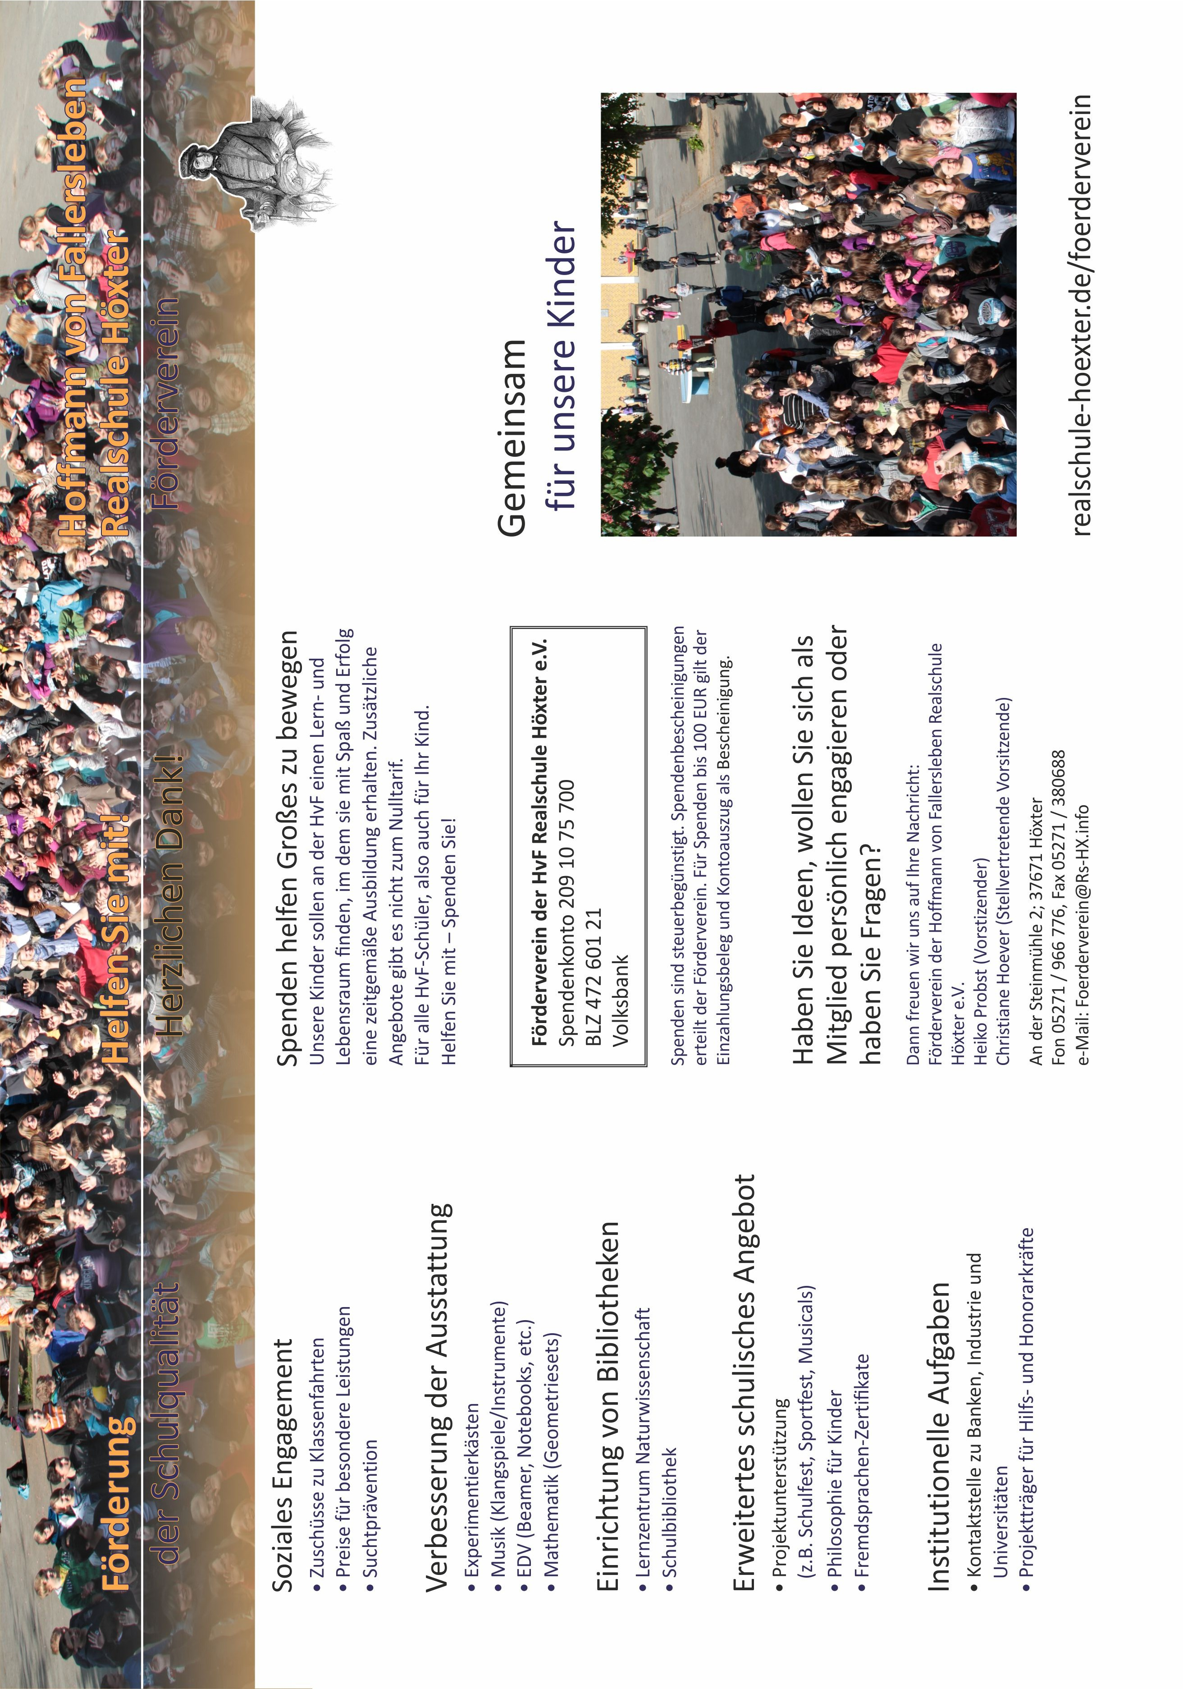
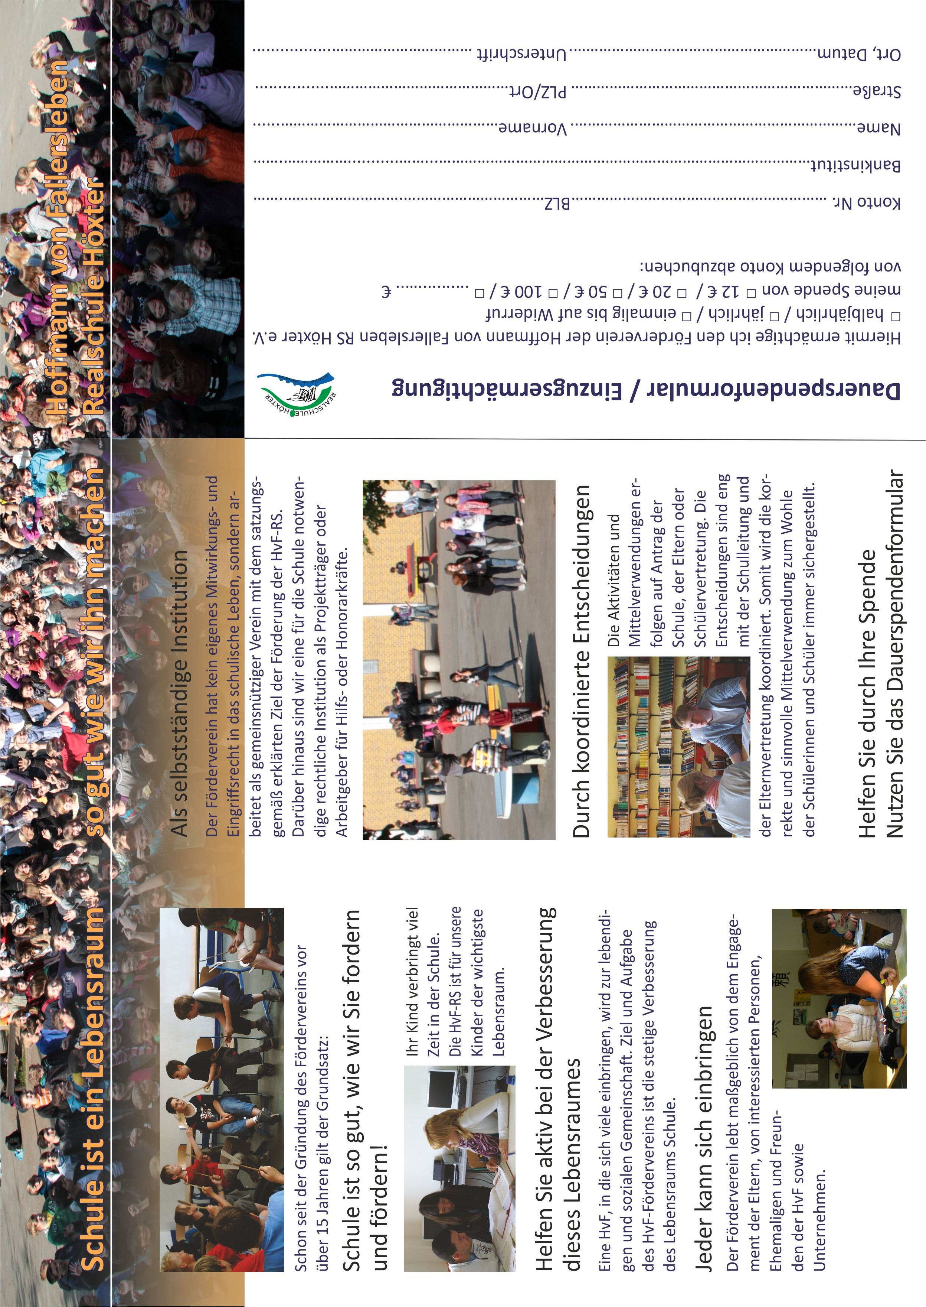
Einfache Tipps für den Schulalltag:
HAUSAUFGABEN:
- Hausaufgaben immer im Hausaufgabenheft notieren;
- Hausaufgaben regelmäßig anfertigen;
- Fehler in den Hausaufgaben korrigieren (wenn der Fehler nicht alleine gefunden werden kann, bitte den Lehrer fragen!);
- fehlende Hausaufgaben selbständig nachholen (auch bei Krankheit);
- sich möglichst ausgeruht an die Hausaufgaben setzen;
- angefangene Arbeiten immer erst zu Ende führen, bevor man mit der nächsten beginnt oder eine Pause macht;
- erledigte Hausaufgaben im Hausaufgabenheft abhaken;

CHECKLISTE FÜR DEN NÄCHSTEN TAG:
- Hausaufgaben kontrollieren: Sind alle Aufgaben für den nächsten Tag fertig?
- Bücher, Hefte und sonstiges Material für den nächsten Tag einpacken;
- Federmappe kontrollieren: Füller, Bleistift, Anspitzer, Radiergummi, Buntstifte, Lineal, Geodreieck;
- spätestens ABENDS die Schultasche packen, am besten nach Erledigung der Hausaufgaben;

VORBEREITUNG AUF KLASSENARBEITEN:
- Mit der Vorbereitung auf Klassenarbeiten rechtzeitig anfangen;
- Termin den Eltern mitteilen;
- regelmäßig in kleinen Schritten lernen;
- Hausaufgaben wiederholen;

SAUBERKEIT UND ORDNUNG:
- für jedes Fach ein eigenes Heft führen;
- mit Tinte schreiben;
- sauber und deutlich schreiben;
- Zeichnungen mit Bleistift anfertigen;
- zum Unterstreichen das Lineal benutzen;
- Arbeitsblätter einkleben oder einheften;
- immer das Datum notieren;
- bei jeder Aufgabe Seitenzahl und Aufgabennummer notieren;

Die wichtige Seite für Eltern:  Fit fürs Leben | Aus: 
Von Ingrid Eißele
Zu dick, zu träge, die Psyche belastet: Um viele unserer Kinder ist es schlecht bestellt. Eine neue Studie im Auftrag von AOK und stern zeigt, wie Eltern ihren Nachwuchs gesund und stark machen.
Anfangs hat Annette Geerling ihren Kindern viel durchgehen lassen. Als ihr Mann vor einundeinhalb Jahren an einer 500 Kilometer entfernten Uniklinik zu arbeiten begann, als die Mutter sich plötzlich allein um Clara, Julius und Henriette kümmern musste, neben den wöchentlich 15 Stunden in der eigenen Praxis. Die Kinder durften ihr Abendbrot vor dem Fernseher essen. Folge: "Die Kinder waren durcheinander und aggressiv, wenn ich den Fernseher ausmachte." Seitdem gibt es ein Fernsehlimit - dreimal pro Woche eine halbe Stunde.

Wie wichtig feste Regeln für die gesunde Entwicklung von Kindern ist, ergab eine Untersuchung, die die AOK und der stern in Auftrag gegeben hatten - als Auftakt für die Aktion "Gesunde Kinder - gesunde Zukunft". Über Monate haben Forscher des WHO-Kooperationszentrums für Kinder- und Jugendgesundheitsförderung der Universität Bielefeld und der "Gesellschaft für angewandte Sozialforschung" wissenschaftliche Arbeiten ausgewertet und Expertenerkenntnisse am Alltagsleben von 30 Familien überprüft. Sie ließen die Probanden detaillierte Tagebücher führen, fragten nach Speiseplan und Verhaltensregeln, Fernsehkonsum, Freizeitsport, Schule. Sie sahen den Familien beim Essen und beim Streiten zu, sie schauten Eltern beim Kochen über die Schulter und inspizierten die Kinderzimmer.

Gute Ratschläge sind bitter nötig
Wie können Eltern dafür sorgen, dass ihre Kinder zu seelisch stabilen, glücklichen Menschen heranwachsen? Wie verhindern, dass sie zu dick werden, dass sie Verhaltensstörungen entwickeln? Aus ihren Beobachtungen destillierten die Forscher lebensnahe Empfehlungen, mit denen Eltern ihre Kinder fit machen können für die Herausforderungen des Alltags.

Dass gute Ratschläge bitter nötig sind, belegt eine gerade veröffentlichte Studie des Robert-Koch-Instituts: KiGGS, so die Abkürzung für den so genannten Kinder- und Jugendgesundheitssurvey, ist die größte Untersuchung, die es hierzulande je über die Gesundheit des Nachwuchses gegeben hat. Drei Jahre lang begutachteten Wissenschaftler fast 18.000 Kinder aus 167 Orten - Neugeborene, Kindergartenkinder, Schüler bis zum Alter von 17 Jahren.

Jeder fünfte Junge psychisch auffällig
Bei 15 Prozent aller Kinder gibt es laut KiGGS Hinweise auf "psychische Auffälligkeiten", bei sieben- bis zehnjährigen Jungen ist sogar mindestens jeder Fünfte betroffen. In jeder Grundschulklasse, das zeigt die ergänzende Bella-Studie, sitzen demnach im Schnitt fünf Kinder, die durch Aggressivität auffallen oder bei denen der Verdacht auf Depressionen oder Ängste besteht. Die Wissenschaftler beobachten eine "neue Morbidität", Kinder erkrankten immer häufiger an chronischen und psychischen Krankheiten.

Was können Eltern tun, um ihre Söhne und Töchter psychisch zu stärken? Familien mit gesunden und ausgeglichenen Kindern, das belegen sowohl KiGGS als auch die Studie von AOK und stern, sind kein Zufall. Sie halten sich an bestimmte Regeln.

Regeln und auch Rituale sind für Kinder wichtig
So hat Annette Geerling festgelegt, wie die Familie miteinander umgehen soll. Tochter Clara hat die Regeln mitsamt Konsequenzen auf ein Blatt Papier geschrieben: "Andere ärgern - Süßigkeiten abgeben." "Anderen etwas kaputt machen - wieder aufbauen." Die Kinder "wissen genau, woran sie sind, ich muss nicht über jede kleine Sache neu diskutieren", sagt die Mutter. Regeln und auch Rituale sind für Kinder wichtig, weil sie ihnen Verlässlichkeit garantieren und "sie sich in einem sicheren Rahmen besser orientieren und entwickeln können", sagt der Hamburger Kinderpsychiater Michael Schulte-Markwort.

Der Tag von Tina Jesper zum Beispiel läuft stets nach dem gleichen Muster ab. Um 6.15 Uhr weckt sie ihre Töchter. Da ist Jens Jesper, Vermessungsingenieur bei einem Hamburger Bauunternehmen, schon auf der Autobahn. Um 6.30 Uhr gibt es Frühstück - Cornflakes oder Butterbrot mit Waldfruchtmarmelade. "Ohne Frühstück geht keiner aus dem Haus", sagt Jesper. Dafür nehmen sich Mutter und Töchter eine halbe Stunde Zeit. Noch mehr Zeit haben sie fürs Mittagessen. "Bei Tisch haben die Kinder Zeit zum Erzählen." Ab halb drei erledigen Sara und Eva ihre Hausaufgaben. Später treffen sie Freunde, Eva geht zum Lerntraining oder zum Tanzkurs. Die Kinder haben Pflichten: Tisch decken und die Kaninchen füttern. Um 18.30 Uhr gibt es Abendbrot, und um 20 Uhr ist Schlafenszeit.

Aus dicken Kindern werden dicke Erwachsene
Der Alltag sieht jedoch in vielen Familien anders aus: Heimkommen, essen, sich aufs Sofa werfen und zappen. Welche Folgen dieser Lebensstil für die Kinder hat, konnte KiGGS nun zeigen. Fast zwei Millionen Jungen und Mädchen bringen zu viel auf die Waage - 50 Prozent mehr als in den 90er Jahren. Der Anteil der krankhaft fettleibigen (adipösen) Jugendlichen hat sich sogar verdreifacht. Und allzu oft werden aus dicken Kindern auch dicke Erwachsene, mit einem deutlich gesteigerten Risiko für Bluthochdruck, Arteriosklerose und Diabetes.

Fast 96 Prozent der 11- bis 17-Jährigen hocken täglich vor dem Bildschirm. Besonders ausdauernd sind Jungen zwischen 14 und 17 Jahren: Fast 40 Prozent von ihnen bringen es auf fünf Stunden täglich vor dem Fernseher, am Computer oder der Spielkonsole. Gleichaltrige Mädchen telefonieren lieber - jedes sechste drei Stunden täglich! Dabei ist Bewegung in der Jugend noch wichtiger als in jeder anderen Lebensphase, sagt der Karlsruher Sportwissenschaftler Klaus Bös. Sie hält nicht nur fit, sondern hilft beim Lernen.

Eltern sind immer Vorbild
Am Wochenende gehen Johanna Butenuth und Helge Steinbeck aus Leipzig gern mit ihrer Tochter Marie Radfahren. Das Auto haben sie abgeschafft, so dass der Logopäde Steinbeck auch in der Woche alle Wege mit dem Fahrrad zurücklegen muss. Und damit einer Empfehlung der Wissenschaft folgt. Eltern, die auf sich selbst achten, die Sport treiben und sich auch mal Auszeiten gönnen, sind glaubhafter, wenn sie den Nachwuchs auf Trab bringen wollen.

Die Familie aus Leipzig lebt viele der Empfehlungen der Forscher, ohne es zu ahnen. Zum Beispiel den Rat, regelmäßig gemeinsam zu essen. Da gibt es mal Rote-Bete-Suppe mit Joghurt. Kartoffelrösti mit Apfelmus oder Kartoffelauflauf mit Möhren. Selbst Fischsuppe löffelt die siebenjährige Marie ohne Protest, bis kein Zwiebelchen mehr auf dem Grund zu sehen ist. Nachmittags, wenn Marie vom Hort nach Hause kommt, setzen sich Mutter und Tochter zu Kakao und Kuchen zusammen. Zeit zum Erzählen. Ohne Fernsehen, ohne Termine. Johanna Butenuth kann sich dann allein ihrer Tochter widmen.

Kinder brauchen ungeteilte Aufmerksamkeit
Doch können nicht alle Eltern den ganzen Tag bei ihren Kindern sein. Besonders berufstätigen Frauen und Männern bleibt oft nur wenig Zeit für ihr Kind. Darüber müssen sich die Eltern nicht allzu sehr sorgen, so ergab die aktuelle Untersuchung. Für die emotionale Entwicklung ist nicht die Dauer des Zusammenseins entscheidend. Vielmehr sollten die Kleinen einmal täglich die ungeteilte Aufmerksamkeit ihrer Eltern erfahren, auch wenn es nur eine halbe Stunde dauert. Eine Zehnjährige aus der Studie klagte zum Beispiel, dass ihre Mutter zwar jeden Nachmittag zu Hause sei, aber stets mit einkaufen, putzen, kochen beschäftigt sei. "Ich hätte gern mehr Zeit mit ihr", so die Tochter, "egal, wann".


Hausaufgabenbetreuung und Arbeits-gemeinschaften mit dem Projekt Begegnung

Liebe Eltern,
liebe Erziehungsberechtigte,

auch in diesem Schuljahr wird die angekündigte Hausaufgabenbetreuung gemeinsam mit dem Projekt Begegnung durchgeführt.

Die kostenfreie Hausaufgabenbetreuung findet von Montag bis Donnerstag von 13.55 bis 15.00 Uhr statt. In der Mittagspause von 12.55 bis 13.55 Uhr findet eine Betreuung in der Mensa und in unserem Schulgebäude statt.

Für eine gute Planung ist eine feste Anmeldung, bei vorhersehbarer Abwesenheit des Schülers/der Schülerin ist eine Entschuldigung oder Benachrichtigung durch die Erziehungsberechtigten notwendig.

Die entsprechenden Anmeldeformulare werden Sie in den nächsten Tagen erhalten.

Außerdem bietet das Projekt Begegnung für die Schüler unserer Schule und des Gymnasiums einige Arbeitsgemeinschaften an. Diese AGs finden nach der betreuten Mittagspause in der Zeit von 13.55 Uhr bis 15.30 Uhr statt.

Über das aktuelle Angebot werden wir Sie ausführlich in der ersten Schulwoche informieren.

Mit freundlichen Grüßen

